MYKOLO ROMERIO UNIVERSITETO
VALSTYBINIO VALDYMO FAKULTETO
TEISINĖS INFORMATIKOS KATEDRA

MARTYNAS MOCKUS
INFORMATIKOS TEISĖS STUDIJŲ PROGRAMA

ELEKTRONINIAI RINKIMAI IR JŲ TEISINĖ APLINKA
Magistro baigiamasis darbas

Darbo vadovas –
Prof. Dr. Rimantas Petrauskas

Konsultantė –
Daiva Jankauskaitė

Vilnius, 2004
TURINYS

Įvadas .................................................................................................................................3
1. Elektroninių rinkimų, e. referendumo samprata........................................................9
1.1. Rinkimų ir referendumo samprata................................................................................9
1.2. Elektroninių rinkimų, e. referendumo samprata........................................................10
2. Teisės normų, reglamentuojančių balsavimo būdus, spragos.................................13
3. Elektroninių rinkimų konstituciniai principai ir techniniai, organizaciniai, saugumo aspektai.............................................................................................................18
3.1. E. rinkimų teisiniai principai.......................................................................................18
3.2. E. rinkimų organizaciniai aspektai..............................................................................24
3.3. E. rinkimų techniniai aspektai.....................................................................................28
3.4. E. rinkimų saugumo aspektai......................................................................................36
3.5. E. rinkimų audito aspektai..........................................................................................40
4. Elektroninių rinkimų sistemų modeliai, jų įgyvendinimo problematika...............42
4.1. Estijos e. rinkimų modelis..........................................................................................42
4.2. Austrijos e. rinkimų modelis......................................................................................43
4.3. Šveicarijos e. rinkimų modeliai..................................................................................44
4.4. Ispanijos e. rinkimų modelis.......................................................................................47
4.5. E. rinkimų sistemų problematika................................................................................48
5. Rekomendacijos dėl elektroninių rinkimų sistemos įgyvendinimo Lietuvoje........50
6. Išvados...........................................................................................................................53
7. Literatūros sąrašas. .....................................................................................................55
8. Santrauka. Resume......................................................................................................59
9. Priedai. .........................................................................................................................60

ĮVADAS

Šiais metais Lietuvai įsiliejus į Europinę ir transatlantinę organizacijas, tapo dar aktualiau žengti žingsnis žingsniu su išsivysčiusiomis Europos, bei Pasaulio šalimis. „Informacinė veikla išsivysčiusiose šalyse turi didelę reikšmę tiek ekonomikai, tiek ir kitoms gyvenimo sritims. Pirmaujančių šalių ekonomika iš industrinės jau tapo informacine.“ Esant tokiai informacinių technologijų (IT) svarbai, būtina teisinėmis priemonėmis užtikrinti nepriekaištingą informacinės visuomenės funkcionavimą.
Europos Sąjunga remdama naujas elektroninės valdžios paslaugas, skatina valstybes nares kuo labiau integruoti IT į visuomenės ir valstybės santykius. Europos Taryba jau nuo 2003 m. didelį dėmesį skiria elektroninių rinkimų (angl. e-voting) tyrinėjimams. Lietuvos atstovai (pvz.: prof. S.Katuoka) taip pat rodė didelį dėmesį kuriamai naujai elektroninės valdžios paslaugai, kuri betarpiškai susieta su elektroninės demokratijos diegimu, „naujo vėjo“ tradicinės demokratijos erdvėje atsiradimu.
Mums, kaip specializuotos krypties specialistams, svarbu sukurti harmoniją tarp nusistovėjusios konservatyvios demokratijos grindžiamos teisinės valstybės principais ir tarp dinaminės informacinių ir telekomunikacinių technologijų skvarbos į kertinius demokratijos pamatus. Svarbu suprasti teisinių principų, tradicijų prioritetą prieš diegiamas naujoves, kurios gali tapti ne vien demokratijos įgyvendinimo pagalbininku, bet ir griovėju.
Šiame darbe, pasitelkiant teisinius, technologinius, ekonominius, socialinius principus, bus siekiama išanalizuoti elektroninius rinkimus kaip naują demokratijos įgyvendinimo apraišką. Siekiama pagrįsti ar įmanoma saugiai ir patikimai taikyti elektroninių rinkimų technologijas. Kadangi elektroniniai rinkimai yra didelė valstybės investicija, būtina tinkamai išanalizuoti visus šio klausimo teigiamus ir neigiamus aspektus.
Siekdamos įgyvendinti laisvus, nepriklausomus, visuotinius šalį valdančių institucijų elektroninius rinkimus kai kurios Europos šalys, kaip Šveicarija, Austrija, Estija, Ispanija, Anglija ir kt. investavo į įvairius projektus, susijusius su išskirtinai balsavimo internetu (angl. i-voting, i[nternet]-voting) technologijų kūrimu. Kaimyninė Estija jau gali pasidžiaugti 2005 m. pradžioje organizuojamais vietos savivaldos rinkimais, kuriuose be tradicinių balsavimo priemonių rinkėjai galės naudotis balsavimo internetu sistema. Šios valstybės investicinė politika parodė, jog idealistų iškelta utopija – piliečių dalyvavimas tiesioginiame demokratijos įgyvendinime, gali būti toks pat įprastas, kaip kasdieninis apsipirkimas elektroninėje parduotuvėje, ar transakcija internetiniame banke – prie tikslingos vyriausybinės politikos gali virsti realybe mažiau nei per tris metus. Ar Estijos politika elektroninių rinkimų klausimu yra paskaičiuota investicija, ar nutrūktgalviškas skubėjimas, parodys laikas. Tuo tarpu, paaiškėjus, jog informacinių technologijų naudojimas kertiniuose demokratijos užtikrinimo procesuose prasilenkia su esminiais teisės principais, ir palieka spragas, reikštų nenusakomą žalą e. demokratijos vystymuisi.
Lietuvoje, diegiant el. rinkimų technologijas, būtina sukoncentruoti ypatingą dėmesį į technologinį pažeidžiamumą ir elektroninį neapčiuopiamumą, kuris gali būti prielaida užsienio specialiosioms tarnyboms, bei nesąžiningoms politinėms, ar interesų grupėms daryti įtaką šalies demokratiniam-politiniam vystymuisi.
Šio darbo tyrimo objektas yra elektroniniai rinkimai ir elektroninis referendumas, o dalykas balsavimas internetu (i-voting). Šiuo atveju bus sąlyginai siaurinama magistrinio tema, atsiribojant nuo bet kokio informacinių ir telekomunikacinių technologijų (ITT) taikymo rinkimų procese, o pasirenkant dalyku tirti balsavimą internetu, kadangi teisės pažeidimo, saugumo rizikos ir aktualumo požiūriu yra labiau reikšmingesnis šiandienos aktualijoms. Sąlyginai, nes visa teisinė-techninė-socialinė analizė, liečianti e. balsavimą iš tiesų bus netgi gilesnė ir kritiškesnė, nei, pavyzdžiui, pasirenkant nagrinėti e. rinkimų sistemą veikiančią saugiame nuo išorinių grėsmių vidiniame tinkle – intranete, kuris galėtų jungti balsavimo punktus. Dar viena pagrindinių priežasčių nagrinėti balsavimą internetu, tai prasidedant 2004m. Seimo rinkimams Vyriausios Rinkimų Komisijos (VRK) vadovo pono Z.Vaigausko pareiškimas visuomenės informavimo priemonėms, jog sekančiais Seimo rinkimais užsienyje būsiantys rinkimų teisę turintys Lietuvos piliečiai galbūt galės balsuoti internetu, kas rodo aiškią VRK poziciją e. balsavimo klausimu. Taip pat e. balsavimas apima ne tik balsavimą tradiciniu internetu, bet ir analogiškų ITT priemonių, kaip antai skaitmeninė televizija, WAP, trumpųjų pranešimų (SMS) technologijos, naudojimą balsavimo metu.
Šio darbo tikslas – išanalizuoti ir įvertinti elektroninių rinkimų teisinę aplinką, atskleisti e. rinkimų sistemos problematiką, pagrįsti ar paneigti valstybės interesą įgyvendinti e. rinkimus.
Šio darbo uždaviniai siekiant aukščiau nurodyto tikslo yra:
- išaiškinti elektroninių rinkimų procese naudojamas specifines sąvokas;
- išsiaiškinti alternatyvių balsavimo būdų Lietuvoje trūkumus, bei pateikti galimus šių trūkumų šalinimo būdus, diegiant e. rinkimus;
- visapusiškai ir išsamiai pateikti tiek teisines, tiek technines žinias susijusias su elektroniniais rinkimais – nagrinėjant bendruosius ir specialiuosius elektroninių rinkimų principus, organizacinius, techninius, saugumo ir audito aspektus;
- išanalizuoti pasirinktinai jau esančius elektroninių rinkimų modelius;
- aptarti galimas socialines - ekonomines elektroninių rinkimų rizikas;
- suformuoti rekomendacijas dėl elektroninių rinkimų diegimo Lietuvos Respublikoje, bei padėti pagrindus tolimesniems tyrimams Lietuvoje.
Lietuvos valstybės rinkimų teisės tradicijos ir principinės nuostatos darbe vaidins ypatingą svarbą nustatant išankstinius kuriamų elektroninių rinkimų teisinės aplinkos formavimo principus.
Siekiant atskleisti elektroninių rinkimų problematiką padės užsienio valstybių patirtis, ekspertų, subūrusių Europos Taryboje elektroninio balsavimo teisinių, operacinių ir techninių standartų nustatymo šalims narėms komisiją, pripažinimas, jog įgyvendinti tokią užduotį yra daug sunkiau, nei galima numanyti intuityviai pirminiais tyrimais, š.m. sausio mėn. Pentagono griežtas nurodymas uždaryti programą SERVE, kuri būtų leidusi taikyti internetinio balsavimo procedūrą š.m. lapkritį vykusiuose JAV prezidento rinkimuose.
Mokslinių rašytinių šaltinių e. balsavimo tema yra nedaug, tai galima paaiškinti, jog elektroninių rinkimų technologijos dar tik vystosi, nuolat yra atliekami nauji eksperimentai, tarptautinės ekspertų komisijos bando prieiti konsensusą, privatūs interesai bando įdiegti vyriausybėms savus projektus ir t.t. Informatikos teisės tematikos knygų leidyboje Europoje labai aktyvūs yra austrai – vadovaujant Vienos universiteto Tarptautinės teisės katedros prof. E. Schweighofer nuo 2001m. kasmet buvo leidžiami mokslinių straipsnių Informatikos teisės tema rinkiniai, kuriuose galima atrasti nedideles mokslines studijas e. balsavimo tema. Mokslininkai e. balsavimo tema pateikia e. balsavimo tyrimų-bandymų aprašymus, Europos Taryba - IP1-S-EE grupės sprendimus. Informacija randama mokslinių konferencijų medžiagoje, vyriausybių ir privačių bendrovių siūlomuose e. balsavimo sprendimuose, asmeninėse informatikos teisės specialistų interneto svetainėse.
Darbe pagrindiniu kertiniu informacijos paketu bus naudotasi š.m. liepos 7-9 dienomis Austrijoje vykusios tarptautinės konferencijos „Electronic Voting in Europe: Technology, Law and Politics“ surinkta medžiaga, kadangi joje koncentruotai ir apibendrintai buvo pateikta naujausia informacija elektroninių rinkimų tema, o pranešėjai buvo skirtingų ES šalių narių autoritetingi elektroninio balsavimo srityje akademinės visuomenės ir vykdomosios valdžios nariai. Taip pat bus nagrinėjami prie Europos Tarybos veikiančios darbo grupės IP1-S-EE posėdžių medžiaga, priimti rekomendacinio pobūdžio teisės aktai, bei lyginami užsienio valstybių, bei Lietuvos teisės aktai reglamentuojantys rinkimus.
Tiriamajame darbe bus bandoma pagrįsti iškeltą hipotezę, jog šio meto informacinis ir technologinis išsivystymas, nenusižengiant teisiniams-politiniams-socialiniams rinkimų principams, leidžia ITT naudoti rinkimų procese kaip alternatyvą tradicinėms balsavimo procedūroms, bei leidžia sutaupyti finansinių resursų, skirtų rinkimų organizavimui, žvelgiant į rinkimų teisę globaliai.
Darbe naudojami daugiau teoriniai metodai, kaip abstrakcijos, alternatyvos, analizės, analogijos, apibendrinimo, dedukcijos, lyginamasis, modeliavimo, sintezės ir sisteminės analizės metodai, nei empiriniai, išskyrus teisės aktų analizės, specialistų prezentacijų, metodai, kadangi tiriamas dalykas kol kas Lietuvoje yra daugiau teorinis, nei praktinis, bei praktiškai atlikti e-balsavimo projektą Lietuvoje dar nebuvo sąlygų.
Magistrinis darbas susidės iš šių skyrių: pirmasis – specifinių sąvokų, susijusių su darbo tema, išsiaiškinimas, konkretinimas, formavimas, bei elektroninių rinkimų sampratos išaiškinimas; antrasis – egzistuojančių balsavimo būdų problematikos atskleidimas, elektroninių rinkimų privalumų pateikimas, trečiasis – teisinė demokratinių konstitucinių rinkimų principų analizė per specifinius e. balsavimo technologinius, organizacinius ir procedūrinius principus, nagrinėjami techniniai, saugumo, audito aspektai; ketvirtasis – egzistuojančių e. balsavimo modelių, eksperimentų analizė, balsavimo internetu problematika, ir paskutinysis skyrius – konkretūs siūlymai dėl LR rinkimų sistemos reformavimo.
Nagrinėti šią Lietuvoje aplenkiamą temą pasiūlė Salzburg`e vykusios tarptautinio informatikos teisės specialistų simpoziumo IRIS04 dalyvis Šveicarijos viešojo administravimo mokslo įstaigos direktorius prof. Jean-Loup Chappelet. Siekiant įsigilinti į nagrinėjamos tematikos problematiką buvo dalyvauta konferencijoje „Electronic Voting in Europe: Technology, Law and Politics“.

„Aukščiausią suverenią galią Tauta vykdo tiesiogiai ar per demokratiškai išrinktus savo atstovus“
- Lietuvos Respublikos Konstitucija

1. ELEKTRONINIŲ RINKIMŲ, E. REFERENDUMO SAMPRATA

1.1. RINKIMŲ IR REFERENDUMO SAMPRATA

Šiuolaikinėse valstybėse, puoselėjančiose teisinės valstybės idėją, valstybė siejama su suverenitetu, kuris priklauso tautai. Tauta deleguoja savo suverenias valstybės valdymo teises numatytam laikotarpiui į valdžios institucijas išrenkamiems tautos atstovams. Tauta svarbiausius šalies klausimus sprendžia tiesiogiai referendumo keliu. Tauta savo nuomonę reiškia publicistuose, rengiant peticijas, inicijuojant teisės aktų priėmimą. Kaip rodo praeito ir šio amžiaus įvykiai, tautoms, net turinčioms gilias demokratijos tradicijas, ne visada sekasi lengvai įgyvendinti teisinės valstybės samprata paremtą tautos teisę į valstybės suverenitetą, per demokratiškais principais pagrįstus rinkimus. Visuomet iškyla tam tikri nukrypimai, kuriuos būtų galima suskirstyti į organizuotus rinkimų administratoriaus daromus pažeidimus ir kitus pažeidimus.
Pirmuoju atveju grėsmė demokratijai yra žymiai didesnė, tai suprato ir daugelis autokratijos šalininkų – štai J.Stalinas teigė, jog kas skaičiuoja balsus, tas laimi rinkimus. Plačiai žinomi rinkimų rezultatų klastojimo metodai dar iki šiol taikomi net Lietuvos pašonėje – pvz. šiemet vykę balsavimai Baltarusijoje ar Ukrainoje. Iš esmės, ši problema sprendžiama tokiais būdais: demokratinėse šalyse visuotinių rinkimų administratorius dažniausiai būna nepriklausomas nuo valdžios institucijų organas, kurio sprendimus galima apskųsti teisminėm instancijom. Deja, likti nešališku, kai kada būna labai sunku, todėl rinkimų administratoriaus darbą gali stebėti nepriklausomi ekspertai, bei skirtingų partijų stebėtojai, ir, esant reikalui, kreiptis į teismą pripažinti rikimus negaliojančiais dėl rezultatų klastojimo. Vienas svarbiausių ir veiksmingiausių saugiklių šiuo metu – tai tarptautinių ekspertų, kaip ESBO, vizitai į rinkimus organizuojančias šalis, kur neigiama ekspertų išvada gali pasmerkti šalį tarptautinei izoliacijai.
Antru atveju, kuomet pažeidimas daromas iki balso patekimo į balsadėžę, grėsmė demokratijai išlieka žymiai mažesnė, nes pažeidėjui reikalauja labai didelių kaštų, yra labiau vieši, bei sudaro nežymų nuokrypį nuo teisėtų rinkimų, kas labai didelės įtakos rinkimams nedaro.
Kad visų pažeidimų būtų kuo mažiau, demokratinėse šalyse, tuo tarpu ir Lietuvoje, rinkimai yra griežtai sureguliuoti teisės normų, bei sukurti įvairus saugikliai, kurie sumažina rinkimų klastotes iki minimumo. Atkūrus nepriklausomybę, bei referendumu priėmus Lietuvos Respublikos Konstituciją, buvo įtvirtintas Tautos suverenitetas, aukščiausia galia, kuris, kaip numato Lietuvos Respublikos Konstitucijos 4 str., įgyvendinama tiesiogiai, t.y. referendumu, turint teisę būti išrinktais į valstybės institucijas, dirbant valstybės tarnyboje, turint teisę kritikuoti valstybės įstaigų ar pareigūnų darbą, įgyvendinant peticijos teisę, įgyvendinant įstatymų leidybos iniciatyvos teisę, ir netiesiogiai per demokratiškai išrinktus savo atstovus, t.y. rinkimų teisė piliečiui suteikia teisę rinkti savo atstovus į parlamento, vietos savivaldos, prezidento institucijas, t.p. nuo š.m. gegužės 1d. ir į ES parlamentą. Pagrindinis šalies teisės aktas įtvirtinta pagrindinius rinkimų principus, t.y. visuotinę, lygią, tiesioginę rinkimų teisę ir slaptą balsavimą. Reiktų paminėti, jog įstatymas numato, kad tie patys principai taikomi ir referendumui. Detaliau rinkimų ir referendumo organizavimo tvarka, t.p. rinkimų administratoriaus teisinė padėtis, uždaviniai, įgaliojimai, veiklos principai, taip pat jos sudarymo, darbo organizavimo tvarka ir finansavimas yra nustatyta šiuose pagrindiniuose įstatymuose:
- Lietuvos Respublikos Prezidento rinkimų įstatymas;
- Lietuvos Respublikos referendumo įstatymas;
- Lietuvos Respublikos rinkimų į Europos Parlamentą įstatymas;
- Lietuvos Respublikos savivaldybių tarybų rinkimų įstatymas;
- Lietuvos Respublikos Seimo rinkimų įstatymas;
- Lietuvos Respublikos Vyriausios rinkimų komisijos įstatymas.
Taigi, šiame tiriamajame darbe žodžio „rinkimų“ samprata yra išplečiama prijungiant referendumo institutą, kadangi, kaip bus aiškinama sekančiame skyrelyje, balsavimo metodai ir principai išlieka tie patys, o tai neatsiejama tiriamojo darbo objekto dalis; tad rinkimai bus nagrinėjami ta prasme, kaip tautos suverenios galios vykdymas tiesiogiai (referendumu) ar per demokratiškai išrinktus tautos atstovus (teisėti, visuotiniai, lygūs, tiesioginiai rinkimai, vykstantys slaptu balsavimu).

1.2. ELEKTRONINIŲ RINKIMŲ, E. REFERENDUMO SAMPRATA

Elektroniniai rinkimai šiame darbe bus suprantami kaip vienas alternatyvių teisėtų, visuotinių rinkimų ar referendumo organizavimo būdas, apimantis rinkimų procedūrines fazes iki balsavimo, balsavimo, po balsavimo, atliekant auditą, rinkimų procese rinkėjui suteikiant galimybę naudotis informacinėmis technologijomis integruotomis į rinkimų procesą.
Europos Tarybos ekspertai sutarė 2002 m. liepos 1-2 d.d. vykusiame Europos Sąjungos valstybių narių IP1-S-EE grupės posėdyje naudoti tokį elektroninių rinkimų supratimą: elektroniniai rinkimai susiję su daugybe formų, kurias sukuria naujų technologijų naudojimas, t.y. elektroniniai rinkimai apima elektronines balsavimo mašinas, optinius skanavimo įrenginius, valdžios kontroliuojamus „rinkimų kioskus“, telefoninį balsavimą, SMS balsavimą (teksto žinutėmis), skaitmeninę televiziją, balsavimą internetu (tiesiogiai arba iš balsavimo vietų).

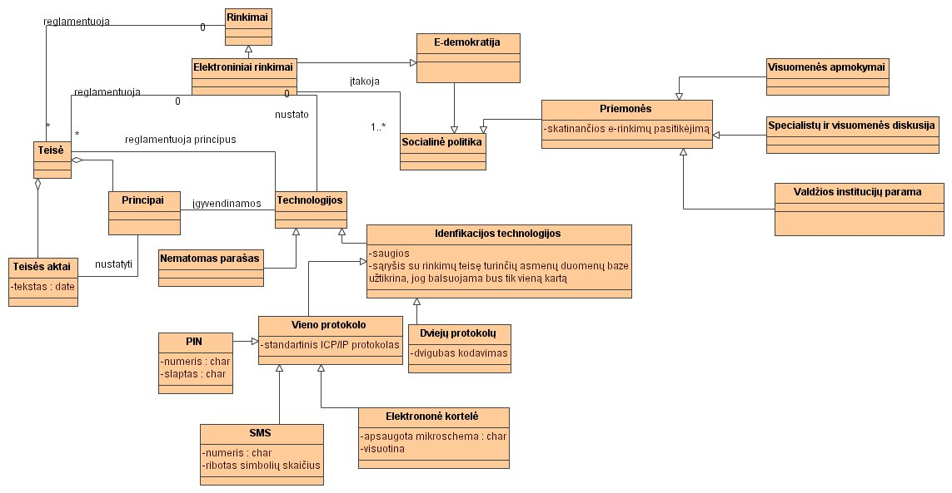
1. Schema. Elektroninių rinkimų sąsajų schema.

Aukščiau pateikiamoje schemoje galima įžvelgti sudėtingus ryšius, kurie atsiranda vykdant elektroninių rinkimus.
Plačiąja prasme e. rinkimų sąvoka apima bet kokį elektroninių priemonių naudojimą rinkimų procese. Pavyzdžiui, šiuo metu galimą balsavimo biuletenių atsisiuntimą internetu iš Vyriausios rinkimų komisijos (VRK) svetainės, galima laikyti kaip dalinį e. rinkimų įdiegimą fazėje iki balsavimo. Toks VRK sprendimas, mano nuomone, sumažina balsavimo biuletenio būtinumą, kadangi biuletenį galima atsisiųsti žinant gana plačiai paplitusius asmens duomenis kaip asmens kodą, vardą, pavardę, bei paso numerį. Šie asmens duomenys yra prieinami darbdaviams, personalo darbuotojams, banko darbuotojams ir daugeliui kitų valstybės ar privačių įstaigų, kas leidžia formuoti dvejones, ar rinkėjo biuletenį iš interneto atsisiųs tik tas asmuo, kuriam jis yra skirtas.
Siaurąja prasme elektroniniai rinkimai apima elektroninio balsavimo fazę ir siejami lygiagrečiai su alternatyviais balsavimo būdais kaip balsavimu paštu.

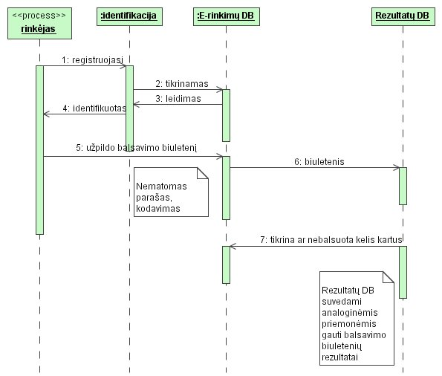
2. Schema. E. balsavimo procedūra.

E. balsavimas apima visą balsavimo procedūrą, tai identifikacija, biuletenio gavimas, biuletenio užpildymas ir išsiuntimas į rinkimų administratoriaus duomenų bazę. E. rinkimai apima visas rinkimų organizavimo, balsavimo, balsų skaičiavimo, audito stadijas.

Šiame darbe didžiausias dėmesys koncentruojamas į ES valstybėse narėse diegiamą, bei planuojamą 2008 m. įdiegti Lietuvoje balsavimą internetu. Terminas e. balsavimas apims ir bus naudojimas vietoj angliškų terminų e-voting ir i-voting, dėl dviejų priežasčių: (1) kadangi balsavimui internetu yra taikomi tie patys teisiniai principai, kaip ir kitomis ITT priemonėmis vykdomi balsavimai, ir (2) e. balsavimo terminas yra labiau patogesnis vartoti apibūdinant balsavimo internetu, bei giminingoms internetui aplinkose vykstantį balsavimą (skaitmeninė televizija, GSM ryšys) procedūrą. Kaip sinonimas e. balsavimui bus naudojamas balsavimo internetu sąvoka.
Toliau darbe nagrinėjama e. balsavimo samprata apims kaip vieną iš realių alternatyvų tradiciniam balsavimui, suteikiant galimybę dalinai papildyti iki šiol egzistuojančius alternatyvius balsavimo būdus. E. balsavimas gali išspręsti Lietuvos Respublikos savivaldybių tarybų rinkimų įstatymo spragas, kurios nesuteikia teisės užsienyje esantiems rinkėjams įvykdyti savo rinkiminę teisę. Rinkėjai galės iš bet kurios Pasaulio vietos, kur tik yra interneto ryšys, įvykdyti savo rinkimų teises, pasinaudodami e. balsavimo paslauga.
E. balsavimas, kaip nurodyta ET Ministrų komisijos rekomendacijos Rec(2004)11 of the Committee of Ministers to member states on legal, operational and technical standards for e-voting preambulėje, susijęs su galimybės balsuoti ne vien iš balsavimo vietos sudarymu, palengvinimu balsuoti rinkėjui, užsienyje esantiems piliečiams galimybės balsuoti sudarymu, su galimybės fizinę negalią turintiems rinkėjams balsuoti sudarymu, su rinkimų aktyvumo skatinimu, su e. demokratijos vystymusi, bei naujovių diegimu visuomenėje, su rinkimų ir referendumų kaštų mažinimu, su rezultatų greitu ir realiu suskaičiavimu, bei rinkėjų aprūpinimu geresnėmis paslaugomis suteikiant pasirinkti įvairius balsavimo būdus.
Kadangi e. balsavimas yra alternatyvus tradicinio balsavimo būdas, jam galioja visi tradiciniam balsavimui taikomi demokratiniai rinkimų ir referendumų principai.

2. TEISĖS NORMŲ, REGLAMENTUOJANČIŲ BALSAVIMO BŪDUS, SPRAGOS

Rinkimų ir referendumo skyrelyje minėtuose įstatymuose yra nustatomi tokie balsavimo būdai: tai (1) tradicinis, balsavimo dieną, rinkimų/referendumo apylinkės balsavimo patalpoje raštu pildomas balsavimo biuletenis, (2) kiti alternatyvūs balsavimo būdai.
Tradicinis, balsavimo dieną, rinkimų/referendumo apylinkės patalpoje vykstantis balsavimas susideda iš tokių elementų kaip asmens identifikacija, balsavimo biuletenio išdavimas, biuletenio užpildymas, balsavimo biuletenio įmetimas į balsadėžę, vėliau, nustatytu laiku, balsadėžėje esančių balsų, bei paštu atsiųstų balsavimo biuletenių skaičiavimas ir rezultatų užpildymas protokole, duomenų perdavimas telefonu asmenims suvedantiems duomenis į VRK duomenų bazę, balsavimo biuletenių siuntimas į VRK, tuomet balsų perskaičiavimas ir galutinis rezultatų paskelbimas. Visa tradicinių rinkimų tvarka yra reglamentuota Lietuvos Respublikos Seimo rinkimų įstatymo 62 – 66 straipsniuose, Lietuvos Respublikos Prezidento rinkimo įstatymo 49 – 53 straipsniuose, Lietuvos Respublikos savivaldybių tarybų rinkimų įstatymo 59 – 63 straipsniuose, Lietuvos Respublikos rinkimų į Europos Parlamentą įstatymo 60 – 64 straipsniuose, bei Lietuvos Respublikos referendumo įstatymo 50 – 53 straipsniuose.
Visa ši sudėtinga balsavimo procedūra kuo toliau, tuo labiau yra patikima elektroninėms priemonėms, kaip rinkėjo pažymėjimo atsisiuntimas internetu, išankstinių rezultatų skelbimas internete. ITT taikymo rinkimų procese įsigalėjimą galima paaiškinti moderniu požiūriu į rinkimų procedūrą, bei gan problematišku alternatyvių tradiciniam balsavimui taikomų būdų.
Kiti balsavimo būdai yra alternatyvūs tradiciniam, ir yra taikomi tada, kuomet rinkimų teisę turintis asmuo negali įvykdyti savo rinkimų teisės tradiciniu būdu. Bendrai Lietuvos Respublikos teisės aktai numato tokius alternatyvius balsavimo būdus:
- Balsavimas paštu – kaip numato Lietuvos Respublikos Seimo rinkimų įstatymo 67str. 1d. „Balsavimas paštu suteikia galimybę dalyvauti rinkimuose piliečiams, kurie dėl sveikatos būklės arba dėl kitų priežasčių rinkimų dieną negali atvykti balsuoti į rinkimų apylinkę. Balsuoti paštu galima pašto skyriuose jų darbo valandomis, pradedant 5 diena iki rinkimų ir baigiant likus vienai dienai iki rinkimų, jei rinkėjas įrašytas į rinkimų apygardos, kuri yra tame mieste, rajone, rinkėjų sąrašus, ir baigiant likus 2 dienoms iki rinkimų, jei rinkėjas neįrašytas į rinkimų apygardos, kuri yra tame mieste, rajone, rinkėjų sąrašus. Balsavimo paštu išlaidos apmokamos iš valstybės biudžeto lėšų.“ Išimtinais atvejais šio straipsnio 7 dalis numato galimybę I grupės invalidams, II grupės judėjimo invalidams ir laikinai nedarbingiems asmenims, taip pat sulaukusiems 70 metų asmenims balsuoti ne vien pašto skyriuose, bet ir namuose, prieš tai užpildžius prašymą, bei patvirtinus jį atitinkamose institucijose. T.p. asmuo dėl fizinių negalių negalintis užpildyti balsavimo biuletenio, gali įgalioti kitą asmenį tai padaryti už jį. Atitinkamai balsavimo paštu formuluotė yra išdėstyta Lietuvos Respublikos Prezidento rinkimo įstatymo 54 str., Lietuvos Respublikos savivaldybių tarybų rinkimų įstatymo 64 str., Lietuvos Respublikos rinkimų į Europos Parlamentą įstatymo 65 str., bei Lietuvos Respublikos referendumo įstatymo 54 straipsnyje.
Balsavimas paštu yra labai dileminis klausimas, kaip žinia, VĮ Lietuvos Paštas yra ruošiamas privatizuoti, o tai reiškia, jog monopolizuotas paslaugas teiks privati bendrovė, kas yra nesuderinama su konkurencinės teisės normomis. Ši, balsavimo paštu sritis privalės bus peržiūrėta iki šios valstybinės įmonės privatizavimo, kadangi pagal viešųjų pirkimų įstatymą VRK privalės skelbti konkursą dėl balsavimo paštu paslaugos, ir nieko nebūtų nuostabaus, jog tokią paslaugą laimėtų pvz.: spaudos platinimo agentūros, ar vienas iš komercinių Lietuvos bankų. Tiesa, čia iškyla kitas valstybės interesas – kiek galima pasitikėti privačiomis bendrovėmis, tad galbūt reiktų ieškoti alternatyvių balsavimo paštu būdų, pvz. keičiant į balsavimą internetu.
Reiktų atkreipti dėmesį, jog diegiant balsavimą internetu galima būtų perimti balsavimo paštu taikomas teisės normas, kaip e. balsavimo trukmę, t.y. pradedant balsavimą likus 5 dienoms iki rinkimų ir baigiant likus vienai dienai iki rinkimų. Kaip parodys vėliau atliekama finansinė e. rinkimų analizė, būtų tikslinga balsavimo internetu trukmę nustatyti ne pilnos paros, o tarkime nuo 7 iki 22 val. Lietuvos laiku. Tikėtina, jog ateityje, įsigalėjus e. balsavimo procedūrai, alternatyvios balsavimo paštu paslaugos bus atsisakoma, dėl nemažų kaštų, bei dėl egzistuojančių balsavimo paštu biuletenių klastojimo, supirkinėjimo ir pan. Šios sistemos atsisakymas ypatingai sumažintų rinkimų organizavimo kaštus.
Pavyzdžiui, Vyriausioji rinkimų komisija praneša, jog šiais metais vykusiais Seimo rinkimais vidutiniškai paštu balsavo 7,6 proc. rinkėjų, iš viso virš 200tūkst rinkėjų, kai 1996m. rinkėjų aktyvumas balsuojant paštu buvo vos 63tūkst. Todėl yra tikimybė, jog aktyvumas paštu gali augti, kas atsieis vis didesnius kaštus valstybei organizuoti rinkimus. Tuo pačiu, stebima tendencija, jog piliečiai vis mieliau balsuoja ne rinkimų dieną, o renkasi balsavimą paštu.
Negalima nepastebėti, jog elektroninis balsavimas ženkliai padėtų įvykdyti pilietinę teisę I ir II grupės invalidams, t.y. asmenims turintiems judėjimo sutrikimų. Kai kurios valdžios institucijų interneto svetainės jau yra pritaikytos valdyti neįgaliems žmonėms, tad balsavimo internetu sistema taip pat privalo turėti tokias funkcijas.
- Balsavimas diplomatinėje atstovybėje – Lietuvos Respublikos Seimo rinkimų įstatymo 68 str. numato balsavimo diplomatinėje atstovybėje tvarką. Piliečiai gali balsuoti tiek pačioje diplomatinėje atstovybėje, įrengtoje balsavimo patalpoje pradedant 10 d. iki rinkimų dienos ir baigiant rinkimų dieną vietos laiku mažiausiai po 4 valandas per dieną. Alternatyvus būdas, skirtas negalintiems atvykti į diplomatinę atstovybę piliečiams – tai, mano nuomone, sunkiai sukontroliuojamas balsavimas paštu, kuomet piliečiui paprašiusiam balsuoti paštu iš diplomatinės atstovybės paprastu paštu yra siunčiamas balsavimo biuletenis nurodytu adresu, ir tos šalies paštu siunčiamas atgal į diplomatinę atstovybę trigubame voke, tad identifikuoti ar balsavo tinkamas asmuo, ar neįsikišo tos šalies specialiosios tarnybos, ar piktavališkai pašto darbuotojai ir nepakeitė rezultatų yra labai sudėtinga ir praktiškai neįmanoma, todėl pakeisti šiam balsavimo metodui yra ieškomi alternatyvūs būdai. Reiktų pastebėti, jog siunčiamas laiškas gali ir pasimesti, taip būtų prarandamas balsavimo biuletenis. Žinoma, pilietiškas suinteresuotas pilietis gali kreiptis elektroninėmis priemonėmis į atstovybę, ar buvo gautas jo balsavimo biuletenis. Diplomatinėje atstovybėje, pasibaigus balsavimo terminui, yra skaičiuojami rezultatai ir siunčiami ITT priemonėmis į VRK ir diplomatiniu paštu.
Atitinkamai balsavimo diplomatinėje atstovybėje formuluotė yra išdėstyta Lietuvos Respublikos Prezidento rinkimo įstatymo 54-1 str., Lietuvos Respublikos rinkimų į Europos Parlamentą įstatymo 66 str., bei Lietuvos Respublikos referendumo įstatymo 55 straipsnyje. Tuo tarpu, Lietuvos Respublikos savivaldybių tarybų rinkimų įstatymas nenumato tokios galimybės užsienyje esantiems piliečiams įgyvendinti savo rinkimų teisę, kas pažeidžia pilietines asmens teises, ir prieštarauja konstituciniams principams. Šiuo atveju, išryškėja būtinybė ieškoti alternatyvių balsavimo būdų kaip elektroniniai rinkimai.
Balsavimo kaštai diplomatinėje atstovybėje, naudojantis pašto paslaugomis, santykinai yra nemaži, bet, esant nedideliam balsuojančiųjų skaičiui, bendrai sudaro mažąją rinkimams skiriamą finansinę dalį.
Kaip bebūtų, balsavimas diplomatinėje atstovybėje yra netobulas, kadangi asmuo turi atvykti į diplomatinę atstovybę, kuri kartais būna net kitoje valstybėje, arba turėti nuolatinę gyvenamąją vietą užsienyje, kad būtų galima atsiųsti balsavimo biuletenį. Galima sakyti, jog keliaujančiam rinkimų metu asmeniui praktiškai neįmanoma, arba labai sudėtinga, įgyvendinti savo balsavimo teisę. E. balsavimo privalumas šiuo atveju būtų ženkliai didelis, kadangi interneto pagalba pilietis galėtų minimaliais kaštais (pvz.: jam nereiktų vykti į diplomatinę atstovybę, kuri gali būti už 1000 km) balsuoti. Balsavimas netgi įmanomas kelionės metu, pavyzdžiui, skrendant lėktuvu virš Atlanto vandenyno.
- Balsavimas laive - Lietuvos Respublikos Seimo rinkimų įstatymo 69 str. numato itin specifinę balsavimo formą – balsavimą laivuose, kur kapitonas yra Lietuvos Respublikos pilietis, bei yra ne mažiau kaip 10 įgulos narių rinkėjų. Kapitonas suorganizavęs rinkimus nustatyta tvarka radijo ryšiu į Klaipėdos Jūrų uostą perduoda rinkimų rezultatus. Šis būdas yra labai probleminis, be to nėra reitinguojami kandidatų sąrašai, kas ne pilnai įgyvendina rinkėjų teisę, bei nėra tikslios garantijos dėl radijo bangomis perduodamų signalų saugumo, perėmimo, bei gavimo, t.p. įsivelia žmogiškosios klaidos faktorius, kuomet asmuo gali klaidingai perduoti/užrašyti duomenis.
Atitinkamai balsavimą laive reguliuoja ir Lietuvos Respublikos Prezidento rinkimo įstatymo 54-2 str., Lietuvos Respublikos rinkimų į Europos Parlamentą įstatymo 67 str., bei Lietuvos Respublikos referendumo įstatymo 56 straipsnyje. Vėlgi, Lietuvos Respublikos savivaldybių tarybų rinkimų įstatymas nenumato tokios galimybės laivuose esantiems piliečiams, bei vėl yra pažeidžiama laivuose esančių rinkėjų pilietinė teisė balsuoti, todėl privalu tobulinti šį teisės aktą, ir, galbūt, taikyti rinkimų procese pažangias technologijas, kas atsiremia į elektroninius rinkimus.
Galima teigti, jog dar ne visuose laivuose, dažniausiai tik dideliuose kruizuose galima naudotis internetu, tad, matyt, kol nekis laivų komunikacinė sistema, balsavimas bus vykdomas radijo ryšio priemonėmis.
- Balsavimas gydymo, socialinės rūpybos ir globos įstaigose - Lietuvos Respublikos Seimo rinkimų įstatymo 71 str. numato, jog gydymo, socialinės rūpybos ir globos įstaigose yra atidaromi specialūs pašto skyriai, kur sunkiai sergantys asmenys ar globotiniai pagal savo galimybes balsuoja. Šis balsavimo būdas yra labiau priklausomas nuo įstaigos vadovo, pašto tarnautojų ar stebėtojų sąžiningumo, todėl yra t.p. sunkiai kontroliuojamas.
Atitinkamai balsavimo gydymo, socialinės rūpybos ir globos įstaigose tvarka yra išdėstyta Lietuvos Respublikos Prezidento rinkimo įstatymo 54-4 str., Lietuvos Respublikos savivaldybių tarybų rinkimų įstatymo 65 str., Lietuvos Respublikos rinkimų į Europos Parlamentą įstatymo 69 str., bei Lietuvos Respublikos referendumo įstatymo 58 straipsnyje.
Ta pati tvarka galioja ir LRS rinkimų įstatymo 72 str., Lietuvos Respublikos Prezidento rinkimo įstatymo 54-5 str., Lietuvos Respublikos savivaldybių tarybų rinkimų įstatymo 66 str., Lietuvos Respublikos rinkimų į Europos Parlamentą įstatymo 70 str., bei Lietuvos Respublikos referendumo įstatymo 59 str. įtvirtintiems balsavimo kariniuose daliniuose ir atitinkamai LRS 73 str., Lietuvos Respublikos Prezidento rinkimo įstatymo 54-6 str., Lietuvos Respublikos savivaldybių tarybų rinkimų įstatymo 67 str., Lietuvos Respublikos rinkimų į Europos Parlamentą įstatymo 71 str., bei Lietuvos Respublikos referendumo įstatymo 60 str. balsavimo laisvės atėmimo bausmės atlikimo vietose būdams.
Visi šie alternatyvūs balsavimo būdai turi tam tikrų trūkumų, jie neužtikrina 100 proc., jog visi rinkimų teisę turintys asmenys turės galimybę atlikti pilietinę pareigą, ir yra teorinė galimybė, jog rinkimų teisės principai ir balsavimo slaptumas bus pažeistas.
E. balsavimo įdiegimas užtikrintų galimybę atlikti balsavimą neatidarant specialių pašto skyrių, taip sumažėtų balsavimo kaštai.
Dėl ankščiau išvardintų egzistuojančių balsavimo procedūrų trūkumų, bei nuolat didėjančios informacinių ir telekomunikacinių technologijų integracijos į valstybės valdymą, tikslinga imti analizuoti elektroninių rinkimų kaip alternatyvių tradiciniam balsavimui taikymo galimybę, bet pirmiausia reikia tinkamai išanalizuoti elektroninių rinkimų teisinius, techninius, organizacinius aspektus.

3. ELEKTRONINIŲ RINKIMŲ KONSTITUCINIAI PRINCIPAI IR TECHNINIAI, ORGANIZACINIAI, SAUGUMO ASPEKTAI

E. balsavimo mechanizmas turi būti toks pats patikimas ir saugus, kaip demokratiniuose rinkimuose ir referendumuose taikomi balsavimo mechanizmai, kurie užtikrinami per tokius konstitucinius principus, kaip universalumo, teisėtumo, lygybės, visuotinumo, tiesioginių ir laisvų rinkimų ir slapto balsavimo. Iš šių konstitucinių rinkimų teisės principų išplaukia ir tam tikri specialieji e.balsavimo principai kaip patikrinamumo ir atskaitingumo, duomenų patikimumo, duomenų saugumo ir kt. principai. Remiantis bendraisiais konstitucinės rinkimų teisės principais, ET Ministrų komiteto dėl e.balsavimo teisinių, operacinių ir techninių standartų šalims narėms rekomendacijoje Rec(2004)11 pateikiama e.balsavimo analize, bei e-balsavimo sistemas kuriančių ekspertų rekomendacijomis e.balsavimo principus ir aspektus galima apžvelgti sekančiai:

3.1. E. RINKIMŲ TEISINIAI PRINCIPAI

Universalumo principas

ET išleista rekomendacija numato tokius universalumo principo adaptuoto e.balsavimui aspektus:
1. E.balsavimo sąsaja (interface) turi būti suprantama ir lengvai naudojama. Tai reiškia, negali būti e. balsavimo sistema sukurta per ne lyg sudėtinga, kad asmeniui reiktų labai specialių žinių, siekiant atlikti balsavimą. Mano nuomone, sudėtingumas neturėtų būti didesnis, nei internetinės bankininkystės sistemos vartotojo sąsajos.
2. Registracijos reikalavimai e.balsavimui neturi sudaryti sunkumų, kliūčių rinkėjui. Šis principas, mano nuomone, turėtų būti pasvertinai naudojamas su sistemos saugumo prioritetu. Reiktų neužmiršti, jog Internetas pakankamai nesaugi erdvė, ir kompiuteriniai nusikaltimai yra plačiai aprašyti Lietuvos mokslininkų. Identifikacijos aspektai bus aptarti nagrinėjant techninius aspektus.
3. E.balsavimo sistema turi kiek įmanoma padidinti jos panaudojamumą, praktiškumą, sudaryti sąlygas asmenims su fizine negalia naudotis e.balsavimo sistema. Galima teigti, jog balsavimo internetu technologija balsavimo vietą priartina prie balsuotojo pačiu artimiausiu įmanomu atstumu.
4. E.balsavimas gali būti tik vienu iš balsavimo būdų, bet ne pagrindinis. Šis reikalavimas rekomendacijoje išsakomas todėl, kad balsavimas internetu, elektroninėmis priemonėmis saugumo atžvilgiu yra mažiau patikimas, nei tradicinis, popierinėje formoje.
Reiktų dar pridėti iš technologinio neutralumo principo kylančio aspekto – tai galimybės rinkėjui naudoti e. balsavimą su bet kokia žinoma operacine sistema (OS), bei interneto svetainių peržiūros programa sudarymas.
T.p. turėtų būti sudaryta galimybė e.balsavimo metu pasirinkti ne tik valstybinę kalbą, bet ir pora vyraujančių nevalstybinių kalbų, pavyzdžiui, vietos savivaldos rinkimuose.
Turi būti įrengta „karšta pagalbos linija“, kuri esant bent kokiem e. balsavimo neaiškumams rinkėją galėtų pakonsultuoti. Šią liniją, mano supratimu, turėtų administruoti Vyriausioji rinkimų komisija. Alternatyva pagalbai telefonu, turėtų būti ir kitokios pagalbos formos, kaip pavyzdžiui, on-line diskusijų svetainės, kuriomis, iškilus neaiškumams, galėtų naudotis balsuotojai, esantys užsienyje.

Teisėtumo principas

E.balsavimas gali vyki tik įstatymų numatytu atveju ir metu, turi būti naudojami tik teisėti Vyriausios rinkimų komisijos nustatyti e.balsavimo puslapiai. Už šio principo sulaužymą turi būti skiriamos griežtos sankcijos, kadangi imitacinės e.balsavimo svetainės gali neteisėtai surinkti identifikacinius duomenis ir vėliau panaudoti klastojant rezultatus. Tikslinga būtų Baudžiamajame kodekse numatyti atgrasančias sankcijas, siekiantiems imituoti, ar pažeisti e. balsavimo sistemą. Galbūt net tokius teisės pažeidimus būtų galima priskirti ne vien prie nusikaltimų informatikai dalies, o ir XVI baudžiamojo kodekso skyriui, nes tikslingas rinkimų sistemos griovimas gali valstybei atnešti ypatingai daug žalos, arba reiktų papildyti XXVI baudžiamojo kodekso skyrių numatant ypatingą dėmesį sisteminiam e. rinkimų griovimui.

Lygybės principas

Rinkėjas gali atiduoti tik vieną balsą. Sistema turi būti tokia, jog neleistų balsuoti daugiau nei vieną kartą. Techniškai sistema kiekvieną kartą asmeniui atlikus balsavimo procedūrą rinkėjų duomenų bazėje turi padaryti įrašą, jog asmuo balsavo ir blokuoti kitą mėginimą balsuoti; arba sistema turi, asmeniui prabalsavusiam antrąkart, panaikinti pirmąjį balsavimo biuletenį (taip yra įdiegta Estijos e. balsavimo sistemoje). Siekiant apsisaugoti nuo rinkėjo sukčiavimo ir balsavimo keliais skirtingais balsavimo būdais, visų alternatyvių balsavimo būdų balsavimo biuleteniai turi būti saugomi iki tradicinių rinkimų balsavimo pabaigos, kuomet būtų sutikrinami tradiciškai balsavusių rinkėjų sąrašai su alternatyviai balsavusių sąrašais, bei, esant sutapimui, sutampantys balsavimo biuleteniai būtų naikinami.
E. balsavimas turi baigtis iki tradicinių rinkimų balsavimo pradžios, kuomet rinkimų apylinkėms būtų teikiami balsavusiųjų sąrašai. Logiška būtų numatyti, balsavimo laiko pabaigą kartu su balsavimo paštu pabaiga, t.y. likus dienai iki rinkimų, pvz.: 23.00 val. Tuomet specialistai turėtų galimybę ne tik sužinoti balsavusiųjų skaičių, bet ir atlikti sistemos auditą.
Jei paaiškėtų, jog e.balsavimo būdu buvo užpildytas balsavimo biuletenis neteisėtai, turi būti galimybė atšaukti balsą. Tai įgyvendinama naudojant „nematomo parašo“ technologiją.
„Nematomas parašas“ (blind signature) kaip terminas pirmą kartą pavartotas 1982m. mokslininko David Chaum, kuris siūlė naudoti „nematomus parašus“ užtikrinant slaptumą e. rinkimuose. Po dešimties metų Fujioka, Okamoto ir Ohta mokslininkai pritaikė „nematomo parašo“ technologiją praktiškai.
Nematomo parašo technologija, tai prie koduoto elektroninio balsavimo biuletenio prijungiamas identifikacinis numeris, kuris suteikiamas kiekvienam rinkėjui, bei kurį generuoja sistema taip, jog tiesiogiai e. balsavimo sistemos administratorius niekaip negalėtų atsekti balsavusiojo ir biuletenio informacijos, bet sistema automatiškai priima iš vieno balsuotojo tik vieną balsavimo biuletenį ir atspausdina balsavusiųjų sąrašus, kuriuos sulygina su rinkimų bazėje esančiais sąrašais, bei esant būtinybei naikina konkretų biuletenį. 3 schemoje vaizduojame identifikacijos ir balsavimo procesų išsiskyrime nematomas parašas reikalingas anoniminiame kanale, kad esant reikalui administratorius iš skaičiuotuvo galėtų atšaukti neteisėtą balsą:
Balsuotojas
Skaičiuotuvas
Administratorius
Anoniminis kanalas
3. Schema. E. balsavimo sistemos identifikacijos ir balsavimo procesų atskyrimas.

Kiekvienas balsavimo biuletenis pakliuvęs į balsadėžę elektroniniu būdu turi būti suskaičiuojamas ir skaičiuojamas tik vieną kartą, tai privalo užtikrinti sistemos programuotojai.
Reiktų atkreipti dėmesį, jog e. balsavimas suteiktų pranašumą mokantiems naudotis šiuolaikinėmis technologijomis, o rinkėjams pakliūnantiems į socialinės atskirties apibrėžimą būtų sudaromos nelygios sąlygos balsuoti. Statistiškai Lietuvoje internetu daugiausiai naudojasi miestuose gyvenantis jaunimas, o mažiausiai – kaimiškose vietovėse gyvenantys brandaus amžiaus rinkėjai. Galima daryti išvadą, jog e. balsavimas sudaro tam tikros socialinės grupės pranašumą kitos atžvilgiu, bei pažeidžia lygybės principą. Praktiškai, būtų galima įsivaizduoti, jog kaimiškoje vietovėje gyvenantis asmuo daug sunkiau gali atlikti rinkimų dieną (ar iki tol pasiekti pašto skyrių) savo rinkimų teisę, tarkim dėl žemės ūkio darbų, o tuo tarpu miesto gyventojas, kuriam ir taip lengviau nuvykti į balsavimo apylinkę, dar gali balsuoti patogiu sau metu neišeidamas iš namų. Siekiant sumažinti tą socialinę atskirtį, būtina taikyti intensyvias apmokymo programas mažiausiai internetą vartojančiuose socialinėse grupėse, t.p. remti kaimiškas vietoves įrengiant kuo daugiau viešųjų interneto prieigos punktų, bei vykdyti kitas programas, kurios kompiuterizuotų socialinėje atskirty gyvenantį Lietuvos kaimą. Galbūt iki masinio e. balsavimo sistemos įgyvendinimo Lietuvoje reiktų palaukti, iki kol bus išspręsta socialinės atskirties problema.

Laisvų rinkimų principas

ET išleista rekomendacija laisvų rinkimų principą rekomenduoja užtikrinti sekančiai:
E. balsavimas turi užtikrinti rinkėjo laisvos nuomonės formavimą ir išreiškimą ir visiškam balso atidavimo nevaržymui.
E. balsavimo procesas negali daryti jokio poveikio rinkėjui, skatinant jį greitai ir neapgalvotai atiduoti balsą. Žinoma, saugumo atžvilgiu, turėtų būti rekomenduojama balsuotojui procedūrą atlikti per įmanomai trumpesnį laiką.
Rinkėjai turi turėti galimybę e. balsavimo metu keisti savo pasirinkimą prieš išsiunčiant balsą į elektroninę balsadėžę, t.p. turėti galimybę atšaukti balsavimą, jei dėl kokių nors aplinkybių buvo patvirtintas prieš tai būtas pasirinkimas, arba įrašas buvo padarytas kito asmens. Ši procedūra, mano supratimu, turėtų veikti kaip analogija banko sąskaitos blokavimo sistemai, t.y. rinkėjui pranešus apie klaidingą, ar neteisėtą balsą, turėtų tas balsas būti blokuojamas nedelsiant ir gavus raštišką rinkėjo pageidavimą naikinamas.
Balsavimo metu e. balsavimo sistema turi uždrausti bet kokią manipuliuojančią įtaką rinkėjui. Pavyzdžiui, nėra įsivaizduojamas interaktyvių reklaminių langų su politikais propagavimas ar kas nors panašaus.
E. balsavimo sistema turi aprūpinti rinkėją visa pagalba, kaip atlikti balsavimo procedūrą, bet tame pavyzdyje negali būti vaizduojamas bet koks priemonė, kuri paskatintų ar lemtų rinkėją balsuoti už vieną ar kitą pasirinkimą.
E. balsavimo sistema turi aiškiai parodyti ir leisti suprasti rinkėjui, kuomet jo balsas sėkmingai buvo išsaugotas ir kuomet balsavimo procedūra yra baigta, t.y. rinkėjui pvz. į pašto dėžutę atsiunčiamas patvirtinimas, jog balsas buvo užskaitytas, arba rinkėjui prisijungus antrą kart prie e. balsavimo sistemos rodomas užrašas apie sėkmingą balsavimą.
E. balsavimo sistema turi užkirsti kelią bet kokiems balsavimo rezultato pakeitimams, kuomet jis buvo išsiustas į e. balsadėžę.

Slaptumo principas

E. balsavimas turi būti organizuojamas tokiu metodu, kad balsavimo procedūra būtų atskirta nuo identifikacijos procedūros, ir jog nebūtų jokios galimybės pažeisti balsavimo slaptumo reikalavimo (žr. 3 schemą).
E. balsavimo sistema turi garantuoti, jog suskaičiuoti balsai esantys e.balsadėžėje yra anonimiški ir nėra jokios galimybės atkurti ryšio tarp balso ir balsavusiojo.
E. balsavimo sistema turi būti taip sukonstruota, jog nuspėjamas balsų skaičius elektroninėje balsadėžėje neleistų nuspėti individualių balsuotojų balsavimo rezultato.
Turi būti imtasi visų priemonių siekiant užtikrinti e.balsavimo metu perduodamos informacijos saugumą, ir sudaryti visas sąlygas, jog balso perdavimo metu nebūtų pažeistas balsavimo slaptumas.
Visi šie slaptumo principo techniniai aspektai bus išplėtoti techninių aspektų skyrelyje.

Viešumo principas

Diegiant e. balsavimo sistemą turi būti laikomasi viešumo principo, t.y. turi būti imtasi visų priemonių, jog rinkėjai pasitikėtų ir suprastų kaip naudoti e. balsavimo sistemą.
Informacija apie e. balsavimo sistemų funkcionavimą turi būti viešai prieinama.
Rinkėjai iki tikrojo e. balsavimo turi būti apmokyti kaip naudotis nauju balsavimo metodu.
E. balsavimo stebėtojams turi būti užtikrintos visos teisės stebėti, komentuoti e. rinkimus, bei balsų rezultatų paskelbimą.

Patikrinamumo ir atskaitomybės principas

E. balsavimo sistemos komponentai privalo būti atviri susipažinti kompetetingiems nepriklausomiems ekspertams, jog būtų galima patikrinti ir sertifikuoti sukurtą e. balsavimo sistemą.
Kuomet pristatoma e. balsavimo sistema, atitinkamais intervalais ir po bet kokių pakeitimų (sistemos atnaujinimų – angl. update) sistemai nepriklausoma ekspertų grupė, paskirta rinkimų administratoriaus, turi nuolat tikrinti ar sistema veikia nepriekaištingai ir ar nereikia imtis nedelsiant kokių saugumo priemonių.
Turi būti galimybė perskaičiuoti balsus. T.p. turi būti prieinamos priemonės leidžiančios tikrinti balsavimo rezultatų tikslumą.
E. balsavimo sistema turi užkirsti kelią bet kokiems perbalsavimams, ar rezultatų keitimams pasibaigus nustatytam elektroninių rinkimų laikui.

Patikimumo ir saugumo principas

Valdžios institucijos privalo užtikrinti e. balsavimo sistemos patikimumą ir saugumą.
Turi būti imtasi visų įmanomų priemonių siekiant išvengti e. balsavimo sistemos pažeidžiamumo, ar neteisėto įsibrovimo per visą balsavimo laikotarpį.
E. balsavimo sistema turi būti sukurta taip, jog sugebėtų išsaugoti visas savo funkcijas balsavimo metu. Sistema turi atlaikyti visus ypatingus atvejus, veikimo sutrikimus, elektros smūgius, masines sistemos atakas DoS (denial of service attacks).
Prieš kiekvienus rinkimus ar referendumą, kompetentinga rinkėjų atstovų institucija privalo įsitikinti, jog e. balsavimo sistema yra nesuklastota ir veikia nepriekaištingai.
Tik Vyriausioji rinkimų komisija gali išduoti leidimus asmenims prieiti prie centrinės sistemos infrastruktūros, serverių ar rinkimų duomenų. Tai turi būti aiškiai sureglamentuota taisyklėse. Mažiausiai dviejų žmonių komanda, t.y. vienas sistemos administratorius, kitas programuotojas, turi nuolat stebėti sistemos darbą, bei joje vykstančias kritines veiklos operacijas. Komandos sudėtis turi būti reguliariai keičiamos, realiausia kas 2 valandas. T.p. pagal turimus resursus, bet kokios techninės operacijos turi būti stebimos ir tarp rinkiminių periodų, jei sistema nėra išjungiama, o veikia tarkim testavimo ar audito atveju.
Turi būti tinkama sistemos serverių fizinė, programinė apsauga. Fizinės ir programinės apsaugos metodai, taikomi IT priemonėms apsaugoti yra smulkiai išnagrinėti lietuvių mokslininkų.
Kuomet elektroninė balsadėžė atveriama, bet koks neteisėtas kišimasis į sistemą turi būti saugomas mažiausiai dviejų žmonių komandos, bei viskas turi būti fiksuojama ir raportuojama kompetentingiems rinkimų administratoriaus (VRK) nariams ir stebėtojams.
E. balsavimo sistema turi sudaryti esančių balsų vientisumą ir likvidumą. T.p. turi išlaikyti balsų konfidencialumą ir laikyti juos užšifruotus iki balsų skaičiavimo procedūros. Jei balsai saugomi išorėje kontroliuojamos aplinkos, balsai turi būti užkoduoti taip, jog jų iššifravimo kaštai nepateisintų iššifravimui išleistų finansinių resursų.
Balsavimo ir balsuotojo informacija turi išlikti nepasiekiama taip ilgai, kaip ilgai galima susieti tuos duomenys kartu. Identifikacijos informacija turi būti atskirta nuo balsuotojo sprendimo dar iki elektroninio biuletenio gavimo momento elektroninių rinkimų ar referendumo metu.

3.2. E. RINKIMŲ ORGANIZACINIAI ASPEKTAI

Paskelbimas
Visi sprendimai dėl e. rinkimų ar e. referendumo turi nustatyti aiškias datas ir tikslų laiką susijusį su visomis rinkimų ar referendumo fazėmis.
Periodas, kuomet rinkėjai gali balsuoti e. balsavimo būdu, negali prasidėti ankščiau nei yra paskelbiama oficiali e. balsavimo pradžia.
Ypatingai reikia atkreipti ypatingą dėmesį į tai, jog e. balsavimas yra susijęs su nutolusiu, distanciniu balsavimu, todėl e. balsavimo laikas turi būti žinomas visuomenei prieš kiek įmanoma ilgesnį laiko tarpą, jog asmenys galėtų tinkamai pasinaudoti savo rinkimų teise.
Rinkėjai turi būti informuojami aiškiai ir suprantamai apie tai, kokiu būdu organizuojamas e. balsavimas, ir kokių žingsnių turi imtis rinkėjai norėdami balsuoti internetu.

Rinkėjai
Rinkėjų duomenų bazės registras turi būti nuolat atnaujinamas ir turi būti bendrai naudojamas visiems balsavimo būdams. Rinkėjas turi turėti galimybę gauti visą informaciją apie save iš registro ir, esant būtinybei, reikalauti koreguoti klaidingą informaciją.
Turi būti labai gerai apgalvota, kaip bus susijusi rinkėjų duomenų bazė su on-line rinkėjų registracija dėl e. balsavimo. Reiktų nuspręsti, ar reikia rinkėjui iš anksto pildyti paraišką (interaktyvią) dėl e. balsavimo, ar šio mechanizmo atsisakyti.
Tais atvejais, kuomet rinkėjo registracijos ir balsavimo periodai sutampa, turi būti tinkamai pasiruošta rinkėjo autentifikacijai.

Kandidatai
Turi būti galimybė kandidatams išsikelti save on-line būdu. T.y. prieš rinkiminiu laikotarpiu rinkėjai galėtų on-line būdu leisti save išsikėlusiam kandidatui reikiamą kiekį jį remiančių asmenų balsų skaičių, kurie fiksuotųsi automatiškai rinkimų administratoriaus duomenų bazėje. Tuo tarpu, partijos galėtų t.p. pateikti keliamų kandidatų sąrašus on-line būdu.
Elektroniniame biuletenyje galima būtų hiperteksto pagalba talpinti informacija apie kiekvieną kandidatą ar partijos programą, bet čia turi būti apgalvoti saugumo aspektai, bei kokia informacija gali būti talpinama.

Referendumo inicijavimas
Atitinkamai kandidatų iškėlimui on-line būdu, turėtų būti sudaromos galimybės ir inicijuoti referendumą, t.y. rinkti elektroninius parašus referendumo inicijavimui. Protingiausia būtų iki rinkiminėje/referendumo fazėje nelaikyti e. rinkimų sistemos nuolat įjungtos, nes tai atsieitų nemažus kaštus. Reiktų sistemą įjunginėti tik konkrečiu svarbiu atveju, bet tarkim ne dažniau nei vieną dieną į savaitę (nes referendumą gali mėginti inicijuoti per diena po 10kartų), tuomet piliečiai įgyvendintu savo pilietines teises. Apie sistemos įjungimą reiktų informuoti per masines informacijos priemones.

Balsavimas
Labai svarbu atkreipti dėmesį į tai, jog e. balsavimas vykstantis tuomet, kai yra atviros tradicinio balsavimo punktai, gali leisti piktnaudžiauti ir suteikti galimybę dvigubam balsavimui, t.y. balsuoti internetu ir kitais būdais beveik vienu būdu. Ši problema gali būti išspręsta keliais būdais. Vienas iš jų balsavimas internetu turėtų trukti ir pasibaigti iki tradicinio balsavimo pradžios tokiu laiko tarpu, per kurį balsavusių internetu rinkėjų sąrašai pasiektų tradicinių rinkimų apylinkių punktus. Kitas kelias – tai kompiuterizuoti tradicinius balsavimo punktus, kas leistu atėjus balsuoti asmens duomenis iškarto įvesti į elektroninę duomenų bazę, kuri sąveikaudama su e. balsavimo sistema draustu atlikti pakartotinį balsavimą, tuo pačiu, jei asmuo jau būtų balsavęs jam būtų neišduodamas balsavimo biuletenis; jeigu asmuo neigtų, jog jis balsavo internetu, tuomet asmeniui parašius prašymą tas elektroninis biuletenis turėtų būti panaikintas, o asmeniui išduotas tradicinis balsavimo biuletenis. Trečias būdas – kompiuterizuoti visiškai tradicinius balsavimo punktus, įdiegiant punktuose e. balsavimo įrenginius.
Kadangi finansiškai labiausiai apsimoka 1 pasiūlytas būdas, tuomet šiame darbe bus apsistojama ties ta idėja, jog e. balsavimas trunka kaip balsavimas paštu.
Reiktų atkreipti dėmesį, jog e. balsavimas negali trukti ilgiau, nei veikia tradiciniai balsavimo punktai. Būtina išspręsti ir laiko juostų skirtumus asmenims balsuojant iš už valstybės teritorijos ribų. Logiškiausia būtų e. balsavimo laiką nustatyti rinkimus organizuojančios valstybės laiku, tiesa, reiktų atkreipti dėmesį, jog pvz. didžiosios valstybės, ar konfederacijos turi kelias laiko juostas. Tuomet laiko klausimas turėtų būti išspręstas susidariusia praktika ir aiškiai užrašomas su nuoroda i GMT laiką, pvz.: 22.00 (GMT +2.00), t.p. internetinėje svetainėje, kuri naudojama e. balsavimui, turi būti rodomas tikslus laikas, o apie likusį trumpą laiko tarpą iki rinkimų pabaigos turi būti rinkėjas įspėjamas mažiausiai prieš 15min. Nespėjus užpildyti biuletenio, bei pasibaigus internetiniam balsavimui skirtam laikui, rinkėjui turi būti pranešama, apie pasibaigusį laiką ir neužskaitytą jo balsą.
Bet kokiu atveju, balsuojantis internetu privalo turėti galimybę gauti pagalbą iš rinkimų administratoriaus. Šalyje galėtų būti įrengta „karšta linija“, t.p. turėtų veikti elektroninės konferencijos pagrindu sukurta pagalbos teikimo programa, kuri atsakytų į užsienyje esančių piliečių klausimus.
Elektroniniame biuletenyje balsavimo pasirinkimo variantai turi būti pristatomi vienodai nepaisant įrenginių, kurie naudojami e. balsavimo metu, t.y. ar personaliniai kompiuteriai, ar skaitmeninė televizija, ar „delninukai“(Palm), ar mobilūs telefonai.
Pats biuletenis turi neturėti jokios kitos informacijos, kuri įtakotu balsavimą, t.p. sistema turi drausti bet kokias žinutes, ar neturėti jokių iššokančių papildomų langų, kurie įtakotų balsuotojo apsisprendimą.
Jeigu, nusprendžiama, jog išankstinė informacija apie būsimojo balsavimo pasirinkimus bus skelbiama e. balsavimo puslapyje, tuomet būtina užtikrinti, jog ji būtų lygiavertė.
Balsavimo internetu procedūra, turi būti tokia, jog rinkėjas labai aiškiai suprastu, suvoktu, kuomet jis balsuoja iš tikrųjų e. rinkimuose, ar e. referendume, ir suprastu taip, jog tas balsavimas yra lygiavertis tradiciniam balsavimui rinkimuose ar referendume. Kuomet rinkėjas praktikuojasi, bando mokomąsias e. balsavimo programas, jis turi suvokti, jog tai netikri rinkimai ar referendumas. Bandomojoje programoje tikrų rinkimų ar referendumo metu, turėtų būti kvietimas dalyvauti tikruose e. rinkimuose ar e. referendume.
Balsavimo sistema jokiu būdu negali leisti nuspėti rinkėjo balso. Tuo pačiu momentu, kuomet rinkėjas atlieka balsavimą, visa informacija, liečianti ir regimą, garso ar liečiamą, apie balsavimo pasirinkimą turi išnykti. Tos sistemos, kurios dar atspausdina balsavimo pasirinkimą popieriuje(balsavimo punktuose) turi būti sukurtos taip, jog kitas asmuo, nei balsavusysis negalėtų tos informacijos pamatyti, ar paviešinti.

Rezultatai
E. balsavimo sistema neturi leisti prieiti prie balsavimo rezultatų, kol nepasibaigė elektroninių rinkimų ar referendumo balsavimo laikas. E. balsavimo rezultatai gali būti tik atskleisti pasibaigus oficialiam rinkimų laikui.
E. balsavimo sistema turi drausti bet kokius bandymus susijusius su balsu informacija, kurių metu būtų įmanoma atsekti individualų rinkėjo pasirinkimą. Pvz.: Jeigu atsitinka taip, jog vienoj balsavimo apylinkėj balsuoja internetu labai mažas rinkėjų skaičius, pagal kurį teoriškai būtų galima atsekti tos mažos grupės rinkėjų balsų pasirinkimą, tuomet turėtų veikti kažkoks saugiklis, kuris neleistų atsekti balsavimo rezultatų pagal balsavusiųjų internetu sąrašus.
Iškodavimo raktas, kuris leidžia iškoduoti rinkimų rezultatus turi būti pasiekiamas rinkimų administratoriams tik pasibaigus rinkimams.
Skaičiuojant rezultatus, rinkimų administratoriaus skirti kompetetingi nariai ir nepriklausomi stebėtojai privalo dalyvauti procese.
Analogiškai tradicinei balsavimo skaičiavimo procedūrai, turi balsavimo skaičiavimo protokole būti įrašytas e. balsavimo rezultatų skaičiavimo proceso pradžia, bei pabaiga ir asmenys kurie dalyvavo tame procese.
Jeigu skaičiavimo metu pasitaiko neteisėtų balsų, būtina tuos neteisėtus balsus užfiksuoti atskirai.

Auditas
E. balsavimo sistema privalo išlikti ir būti audituojama (patikrinama).
Audito išvados privalo būti atliktos ir paskelbtos iki sekančių rinkimų ar referendumo pradžios.

3.3. E.RINKIMŲ TECHNINIAI ASPEKTAI

ET rekomenduoja, jog e. balsavimo sistema turėtų būti paremta išsamiu galimos rizikos įvertinimu, siekiant nepriekaištingai įvykdyti referendumą ar rinkimus. Sistema savyje turi turėti savisaugos priemones, skirtas identifikuoti bet kokią riziką, bei ją kontroliuoti. Sistema turi būti sukurta taip, jog „užlūžus“ vienam sistemos elementui, sistema sugebėtų veikti saugumo ribose.

Identifikacija
Vienas aktualiausių ne tik e. balsavimo sistemos, bet ir e. demokratijos, e. komercijos problemų – tinkamo asmens identifikacija.
Iš lygybės, slaptumo, teisėtumo, laisvų rinkimų principų išplaukia reikalavimas asmeniui balsuoti asmeniškai, išskyrus tam tikrus įstatymo numatytus atvejus, kuomet asmuo dėl fizinių negalių negali atlikti balsavimo procedūros pats, todėl patiki šią teisę kitam asmeniui.
Reikalavimas užtikrinti tinkamo asmens identifikaciją yra sunkiai įgyvendinamas elektroninės balsavimo sistemos pagalba, kadangi Internetas yra nesaugi erdvė, elektroninės identifikacijos duomenys gali būti nuperkami, arba, asmeniui nežinant, pavagiami įvairiais būdais, kaip imitacinėmis interneto svetainėmis, kompiuterio viduje esančiomis kenkėjiškomis programomis, arba asmuo pasitikėdamas gali lengvabūdiškai perduoti duomenis kitam asmeniui.
Identifikacijos sistemų yra pačių įvairiausių, nuo paprastų vieno slaptažodžio (pvz.: internetinės elektroninio pašto dėžutės identifikacija), iki sudėtingų dviejų, trijų ir daugiau lygių identifikacijos. Pavyzdžiui, e. bankininkystės identifikacinės sistemos papildomai prie vartotojo vardo ir vartotojo slaptažodžio dažniausiai naudoja slaptažodžių generavimo funkciją, arba kodų korteles. Šios sistemos kaštai yra santykinai nedideli, nes vartotojui nereikalauja prie kompiuterio jungti papildomos technikos, o vienos slaptažodžių kortelės pagaminimas (užsakant didelį kiekį) atsieina pigiau, nei jos išplatinimo kaštai. Šių sistemų minusas yra tai, jog slaptažodžių korteles galima pamesti, ar kas gali slapta nurašyti duomenis, ar ją pagrobti, bei jos susidėvi fiziškai, todėl reiktų jas keisti bent jau kas 4 metus.
Dažnai identifikacijai yra naudojama elektroninis parašas esantis ne kompiuterio kietame diske, o išoriniame įrenginyje, kortelės mikroschemoje ir pan. Šios sistemos verčia vartotoją įsigyti papildomos technikos – pvz.: specialios paskirties kortelės su mikroschema (analoginės kreditinėms banko kortelėms) registruojantis yra kišamos į specialius skaitytuvus, prijungtus prie kompiuterio, bei įvedamas PIN kodas. Šios sistemos kaštai išauga dėl kortelių skaitytuvų savikainos.
Tobulėjant technikai atsiranda įvairių papildomų identifikacijos galimybių – tai specialūs įrenginiai, kurie veikia kaip saugumo raktai, kuriose talpinama tam tikra programinė įranga, kuri veikia kaip identifikatorius. Jų privalumas, jog prie kompiuterio jungiasi per USB jungtį, todėl nereikia papildomų įrenginio skaitytuvų. T.p. sukurti įrenginiai, kurie radijo ryšiu (bluetooth) susisiekia su kompiuteriu. Šie įrenginiai yra maži, bei nešiojami kaip rakto pakabukas, o veikia tik daugiausia apie 5-10m. atstumu, asmeniui išėjus iš kabineto atsijungia nuo kompiuterio. Šiuose įrenginiuose talpinama papildoma programinė įranga, kuri veikia kaip papildomas identifikatorius. Tokių saugumo raktų, bei ankščiau vardintų įrenginių neigiamas aspektas, jog jie neapsaugo nuo galimybės jais pasinaudoti neteisėtai kitiems asmenims.
Paskutiniu metu yra labai išpopuliarėjo identifikavimo metu naudotis mobilių operatorių paslaugomis, identifikacijos metu gaunant SMS su kontroliniu slaptažodžiu į savo mobilų telefoną. Iš tiesų, šis metodas yra inicijuotas mobilaus ryšio bendrovių, kurios suinteresuotos išplėsti paslaugų sektorių, todėl specialistų vertinamas gana skeptiškai, kadangi kiekviena SMS kainuoja, ir naudojantis tokia paslauga dažnai finansiškai labiau apsimoka naudoti kartelių identifikacines sistemas. Situacija komplikuoja ir nesaugus GSM ryšys, kurio saugumo kodo problema dar nėra išspręsta.
Dipl.-Ing. Sonja Hof Austrijos Linco universiteto mokslininkė pažymi, jog „e. balsavimo sistema negali niekaip būti kaip ypač saugi, bet turi būti pakankamai saugi.“ Kitaip tariant, nėra nė vienos identifikavimo sistemos 100 procentų saugios. Žinoma, kuo daugiau apsaugos lygių taikome identifikacijai, tuo labiau mažėja saugumo rizika, bet tuo pačiu išauga sistemos kaštai, bei identifikavimo procesas tampa per daug sudėtingas, bei užimantis daugiau laiko. Andrew Britney pažymi, jog „saugumas tiesiogiai priklauso lygiomis dalimis nuo žmogaus, politikos, produkto, bei proceso“ (security is equal parts people, policy, process and product). Taigi, net ir sudėtingos sistemos yra pažeidžiamos, jei pats asmuo tinkamai nesaugo savo identifikacijos duomenų, tiek jei identifikacinė sistema, ir procesas nėra patikimas, t.p. kokia politika, visuomenės sąmonė yra suformuota.
Vis dėl to, yra šiuo metu naudojamos tokios saugumo identifikacinės sistemos, kurios yra užtektinai patikimos – tai biometrinės identifikavimo sistemos. Jos garantuoja tinkamo asmens identifikaciją, bet neišsprendžia prievarta ar kitais būdais veikiamo rinkėjo nuomonės išraiškos problemą. Pavyzdžiui, darbuotojas gali būti paprašytas darbdavio atlikti tam tikrą pasirinkimą, kuris, tarkim, leistų rinkimuose dalyvauti darbdavio giminaičiui. Tiesa, ta pati problema egzistuoja ir renkant parašus įprastu būdu. Šiuo metu dar neapsimoka finansiškai sukurti biometrinio asmens duomenų registro, bet ateityje toks registras bus savaime sukurtas (pavyzdžiui, (1) po tragiškų rugsėjo 11d. JAV įvykių skrendantys asmenys yra identifikuojami papildomai biometrinėmis sistemomis; (2) ES svarsto biometrinius duomenis fiksuoti asmens identifikacinėse kortelėse, kas leistų išvengti dokumentų klastojimo atvejus iki minimumo). Reiktų apsvarstyti, kiek paplitę bus biometrinius duomenis nuskaitantys įrenginiai (pvz.: šiuo metu rinkoje vis daugiau atsiranda pirštų antspaudus nuskaitančių įrenginių, kaip klaviatūros, pelės), paguoda yra ta, jog tie įrenginiai nuolat pinga ir ateityje, esant palankioms sąlygoms, turėtų paplisti.
Šiuo metu labiausiai iš biometrinių asmens duomenų skaitytuvų yra paplitę piršto anspaudų skaitytuvai, kadangi jie, lyginant su balso ar veido atpažinimo sistemomis, sudaro labai minimalią paklaidą. Palankias sąlygas galėtų sudaryti kryptinga skatinanti valstybės politika.
Kaip pažymi mokslininkė S. Hof iš biometrinių sistemų patikimiausia yra pirštų antspaudų nuskaitymo įranga, kuri sau „leidžia“ klysti tik 0,2 proc., kai veido atpažinimo sistema klysta 1 procentą, o balso atpažinimo sistema, atmetanti 10-20 % teisingų identifikatorių, leidžia suklysti 2-5 procentus.
Taigi, galima teikti, jog netolimos ateities viena iš identifikavimo procedūrų gali būti pirštų anspaudų skaitytuvai. Nors tuo pačiu išlieka maža dalelė asmenų, kuriems sistema neveiks, todėl būtina alternatyvi procedūra.
E. balsavimo sistemoje turi būti įdiegta, tam tikra programa, pavyzdžiui, kaip V-Token, kuri blokuotų galimiems automatizuotiems ar individualiems nesankcionuotiems mėginimams spėjimo būdu identifikuotis. Šiuo metu tokias technologijas taiko e. bankininkystės sistemos, kurios po 3 klaidingų bandymų identifikuotis užblokuoja tą vartotoją. Žinoma, turėtų būti tam tikra apsauga, kad kokia kenkėjiška programa neužblokuotų visų vartotojų. Pavyzdžiui, internetines bankininkystės paslaugas teikiantis AB Hanza bankas identifikuojantis į i. bankininkystės sistemą prašo įvesti vartotojo identifikacini numerį ir slaptažodį, ir, tik suvedus tinkamus duomenis, prašo įvesti vieną iš slaptažodžių kortelėje esančių kodų, kurį, suklydus tris kartus, V-Token tipo sistema blokuoja vartotoją; taip yra išsprendžiamas automatizuoto brovimosi į sistemą klausimas, nes atspėti dvigubą kodą sistemai yra sudėtinga, be to veikia tam tikros apsaugos sistemos, kurios esant reikalui įjungia saugiklius, bei tuo pačiu vartotojas labiau apsaugomas nuo suklydimo galimybės identifikacijos metu. Reiktų atkreipti dėmesį, jog V-Token apsauga nebetaikoma biometrinėms sistemoms, o tik inter alia:
- kortelinėms sistemoms (Smart cards) ir elektroniniam parašui;
- balsavimo kortelėms, kuriose nurodyti slapti kodai (TAN) – pvz.: hanza.net identifikacija;
- vartotojo vardo ir slaptažodžio kombinacija.

Nors ir visiškai neįmanoma užtikrinti identifikacijos saugumo, bet reiktų nepamiršti, jog asmens tapatybę patvirtinantis dokumentas, t.p. ne visada užtikrina, jog balsavimo punkte apylinkės balsavimo komisijos narys tinkamai identifikuos asmenį.

Prieinamumas
Būtina imtis tokių priemonių, jog visi rinkėjai galėtų pasinaudoti reikiama programine įranga ir paslaugomis, ir, jei būtina, padaryti prieinamus alternatyvius balsavimo būdus.
Kuriant, projektuojant e. balsavimo technologijas, kiekviename etape būtinai turi dalyvauti busimi sistemos vartotojai (users).
Vartotojams turi būti siūloma pasirinkti kiek įmanoma daugiau vartotojo sąsajų (interface).
Kiekvieno naujo produkto diegimas, jo sąsaja su jau egzistuojančiais, turi būti susijęs su plačiais visuomeniniais apsvarstymais.
E-balsavimo sistemos pristatymas rinkėją turi nuteikti tik optimistiškai, t.y. kol nepasiektas visuomenės konsensusas, kol nėra pasitikėjimo, e-balsavimo įdiegimo procesas negali prasidėti.

Vidinis veikimas
Siekiant kuo labiau išlaikyti technologinio neutralumo principą, turi būti naudojami atviri standartai, siekiant užtikrinti įvairiausių techninių elementų ar e. balsavimo paslaugų suderinamumą su įvairiais resursais.
Šiuo metu egzistuoja sukurta e. balavimo sistemų programavimo kalba EML (Election Markup Language), kuri naudoja atvirą standartą, siekiant garantuoti tinkamą vidinį veikimą. Šią EML programavimo kalbą remia Europos Taryba, bei ET interneto svetainėje galima susipažinti su jos technine dokumentacija. ET tuo pačiu pabrėžia, jog būtina laikytis aukšto technologinio neutralumo, kuriant e. balsavimo sistemas, tačiau šiuo metu tinkamiausią programavimo kalbą pripažįsta EML. Vis dėl to, EML proceso modelis(žr. schemą nr.1) atskleidžia, jog sistemoje galima atrasti silpnų vietų.
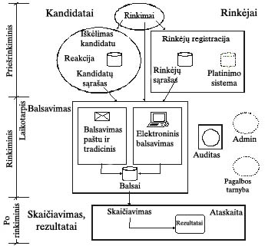
4 Schema. EML proceso modelis.

Priešrinkiminiame balsavimo laikotarpyje rinkimų sistemos pažeidžiamumą atskleidžia rinkėjų sąrašų sudarymas, bei kandidato iškelimo procedūra. Praktikoje yra buvę nemažai atvejų, kuomet į rinkėjų sąrašus pakliūna mirę asmenys, arba net tas pats asmuo įtraukiamas kelis kartus. Taip pat, yra buvę piliečių parašų klastojimo atvejų, kuomet kandidatui, siekiančiam dalyvauti rinkimuose, būtina surinkti tam tikrą kvorumą pritariančių rinkėjų balsų. Paskutinių metų įvykiai rodo, jog Lietuvoje pasitaikė parašų pirkimo, klastojimo atvejų siekiant surinkti reikiamą parašų skaičių inicijuoti referendumą. Elektroninė balsavimo sistema iš esmės išsprendžia šiuos probleminius klausimus, nes gali audituoti rinkėjų sąrašų duomenų bazę ir eliminuoti pasikartojančius įrašus, t.p. gali sutikrinti su kitais piliečių registrais. Išnyksta ir parašų klastojimo galimybė, nes galima suteikti galimybę piliečiams efektyviau pareikšti nuomonę elektronine sistema. Teigiama pusė yra ir tai, jog pilietis labiau apsaugo savo asmens duomenis, nes neturi pildyti popierinių lapų, už kuriuos atsako galbūt ne visuomet patikimi asmenis, o įveda duomenis į balsavimo sistemą, kuri net gali nerodyti pasisakiusiojo „už“ tapatybės, tiesiog bendrą pasisakiusių „už“ skaičių, taip dar labiau apsaugant informaciją apie piliečio politinius įsitikinimus. Iš kitos pusės, priešrinkiminėje stadijoje atsiranda naujų probleminių klausimų:
- Bendra problema egzistuojanti visoje elektroninio balsavimo sistemoje – tinkamo asmens identifikacija. Nors ir nebus klastojami parašai, bet nebus galima sukontroliuoti, ar prie e.balsavimo sistemos prisiregistruoja tinkamas asmuo.
- Kandidatų ir rinkėjų sąrašų neteisėtos modifikacijos ar sunaikinimas.
- Asmens duomenų apsaugos problemos. Duomenų bazės rinkėjų ir kandidatų asmens duomenys gali neteisėtai pakliūti į trečiam asmeniui.
- DoS atakos prieš registracijos procedūrą. Šios atakos visiškai „užlaužia“ ryšio kanalą, todėl registracijos procesas gali žlugti.
Didžiausia sistemos apsauga turi būti sukoncentruota balsavimo fazėje, rinkimų laikotarpiu. Pagrindinės problemos atsirandančios balsavimo metu:
- Duomenų praradimas/pakeitimas susijęs su balsuotojo identifikacija ar balsavimo biuleteniu. Duomenys gali būti prarasti/modifikuoti tiek siuntimo iš balsuotojo kompiuterio metu, tiek esant sistemos vidiniam pažeidimui. Pirmu atveju, pažeidimą padaryti gana sunku, bet toks metodas yra taikomas pažengusių internetinių nusikaltėlių (hackers) siekiant apgauti bankines sistema transakcijos metu. Pažeidėjas sugeba tarp dviejų sistemų siunčiamus paketus sulaikyti, juos modifikuoti, bei toliau paleisti siųsti kaip tikrąjį paketą. Sistema gavusi duomenų paketą siunčia atgal siekdama gauti patvirtinimą, pažeidėjas vėl perima paketą, ji modifikuoja į pradinį ir paleidžia. Taip iš pažiūros paprastai apgaunamos bankinės sistemos, bet po tuo paprastumu slypi labai didelis darbas siekiant identifikuoti tam tikrus paketus, kas pažeidėjui užima didelio laiko ir sąnaudų dalį. Balsavimo metu toks kišimasis į sistemą pažeidėjui būtų įmanomas, bet rezultatų atžvilgiu neapsimokėtų, kadangi butų modifikuojamas per mažas balsavimo biuletenių skaičius, todėl e. balsavimo sistema turi būti ypatingai apsaugota nuo sisteminio ar net vienkartinio duomenų praradimo;
- Balsavimo sistemos perdavimo metu duomenų saugumo pažeidžiamumas. Būtina užtikrinti, jog vartotojo kompiuteryje galinčios būti kenkėjiškos programos, kaip virusai, trojinės programos (trojan) negalėtų pažeisti perduodamų duomenų saugumo. Asmuo turi būti įspėjamas apie tai, jog jo kompiuteryje gali būti kenkėjiškų programų, bei turi būti sudaromos galimybės nemokamai patikrinti ir išvalyti kompiuterio vidinius resursus. Balsuotojas pats turėtų būti suinteresuotas savo pastangomis įsitikinti, jog informacijos saugumas nebus pažeistas, analogiškai tradiciniam balsavimui – balsuotojui sudaromos visos slaptumo sąlygos balsuoti, bet jei jis jų nesilaiko, niekas nėra apsaugotas, jog biuletenio informacija taps vieša(pvz.: parodys biuletenio turinį žurnalistams).
- Tinkamo asmens identifikacijos užtikrinimas;
- Neatitaisomas balsavimo biuletenių praradimas;
- DoS atakos balsavimo metu. Gali būti atakuojami e. balsavimo sistemos serveriai, bei tarpiniai serveriai. Reiktų numatyti atsarginius serverių IP adresus.
Pasibaigus balsavimo fazei, ir užblokavus bet kokios naujos informacijos patekimą, pereinama prie kitos porinkiminės fazės. Balsų skaičiavimo ir rezultatų skelbimo fazėje problemų gali kilti:
- Užtikrinant balsų tikrumą ir tinkamumą;
- Balso praradimo arba jo kopijos, kurios negalima būtų atpažinti kaip dublikato, padarymo galimybė;
- Užtikrinant balsų nepalaužiamą saugumą;
- Užtikrinant duomenų ryšį tarp e. balsavimo biuletenio ir balsuotojo identifikacinių duomenų (naudojamas „nematomas parašas“);
- Atsiradus klaidų skaičiavimo procese.
Vykstant visoms balsavimo fazėms veikia audito sistema, kuri susiduria su tokiomis rizikomis:
- Tyčinis arba netyčinis saugumo priemonių apgavimas;
- Tyčinis arba netyčinis poveikis duomenų integralumui ir tikrumui;
- Ryšio tarp balsuotojo ir balsavimo duomenų atkūrimas;
- Audito bandymų duomenų integralumo ir tinkamumo praradimas;
- Klaidų ir atakų aptikimo funkcijos praradimas.

Operacinė sistema
Vyriausioji rinkimų komisija turi paskelbti oficialų programinės įrangos sąrašą, naudojamos e. referendumo ir e. rinkimų procese. Sąraše gali būti nenurodoma duomenų apsaugos programinė įranga dėl saugumo sumetimų. Bet kokiu atveju sąrašas turi apimti naudojamą programinę įrangą, jos versijas, datą kada buvo instaliuota, bei programinės įrangos aprašymą. T.p. turi būti sukurta procedūra, kuri kontroliuotų reguliariai programinės įrangos atnaujinimo ir tvarkymo procesus. Turi būti sudaryta galimybė, bet kokiu momentu patikrinti balsavimo sistemos įrangą.
Atsitiktinai turi būti išbandoma nenumatytų situacijų bandymai. Bet kokia atkuriamoji-antrinė (back-up) sistema turi atitikti visus standartus kaip ir originalioji, pirminė sistema.
Siekiant užtikrinti nepriekaištingą e. balsavimo sistemos veikimą, turi iš anksto būti suderinti visi veiksmai, kaip perjungiama sistema į antrinę-atkuriamą (back-up). Dirbantys e-balsavimo sistemos administratoriai, veikdami pagal suderintą procedūrą, turi, esant būtinybei, būti pasiruošę skubiai veikti.
Turi būti nustatytos specialios procedūros, kurios užtikrintų balsavimo metu visus reikalavimus. Atkuriamosios sistemos t.p. turi būti nuolat stebimos, fiksuojant stebėjimo protokolus.
Prieš kiekvienus rinkimus ar referendumą visa balsavimo įranga autoritetingų Vyriausios komisijos narių privalo būti patikrinta, su sistemos perjungimu į antrinę-atkuriamą sistemą. Turi būti patikrinta, ar sistema atitinka visus techninius reikalavimus. Išvados turi būti pateiktos Vyriausiajai rinkimų komisijai.
Kontrolės mechanizmas turėtų apimti tik technines operacijas. Bet kokie esminiai įrangos pakeitimai turi būti informuojami. Visa esminė e-balsavimo įranga turi būti talpinama saugomoj aplinkoj, o balsavimo metu turi būti papildomai saugoma apsaugos, kuri užkirstų kelią fiziškai prie įrangos patekti asmeniui be leidimo. Rinkimų/referendumo metu turi būti paruoštas fizinių katastrofų išvengimo priemonių planas. Visi duomenys po rinkimų ar referendumo turi būti laikomi saugiai, jog juos bet kada galėtų patikrinti ekspertai, bei jų negalėtų pakeisti jo9ks žmogus.
Sistemos administratoriai turi informuoti apie visus incidentus Vyriausiąją rinkimų komisiją, bei informuoti kokie padėtį švelninantys veiksmai buvo imtasi. VRK savo atžvilgiu apie rimtesnius pažeidimus privalo informuoti rinkėjus.

3.4. SAUGUMO ASPEKTAI

Pagrindiniai reikalavimai
Ryšys tarp kompiuterio ir e. balsavimo serverio turi būti koduojamas. Komercinėje praktikoje taikomas SSL (Secure Socket Layer) protokolas koduojantis ryšį, bei siekiant apsaugoti informaciją. Ekspertai pripažįsta, jog šis SSL protokolas turi būti taikomas e. balsavimo atveju.
Techninės ir organizacinės priemonės turi užtikrinti, jog nebus prarasti duomenys sistemos klaidos, „nulūžimo“ atveju ar nesankcionuoto įsibrovimo atveju.
E. balsavimo sistema turi užtikrinti asmens duomenų apsaugą. Rinkėjų DB įrašai turi būti tinkamai apsaugoti.
E. balsavimo sistema turi reguliariai tikrinti savo komponentus, jų suderinamumą su jos techninėmis specifikacijomis, ir ar visos jos paslaugos, servisas yra prieinamos, veikia.
Sistema turi riboti savo paslaugų teikimą, bei sistemos prieinamumą priklausomai nuo vartotojo rolės e. balsavimo procese. Atitinkamai e. balavimo sistemą aptarnaujantis personalas kiekvienas atskirai turi turėti savo identifikacinius prisijungimo slaptažodžius, pagal kuriuos jiems būtų taikomi apribojimai ar privilegijos, tuo pačiu sistema fiksuotų kiekvieno asmens veiksmus.
E. balsavimo sistema turi tinkamai apsaugoti identifikacijos duomenys, kad nesankcionuoto įsibrovimo į sistemą metu nebūtų įmanoma keisti, modifikuoti, pildyti, piktnaudžiaujant žiniomis visų ar dalies duomenų. Nesaugioje aplinkoje esantys duomenys privalo kriptografijos mechanizmų koduojami.
E. balsavimo sistemos turi generuoti tikrus ir patikimus stebėjimo duomenis, kad būtų užtikrinta sistemos tinkama priežiūra. Generacijos laikas turi trukti trumpą laiką. Duomenų autentiškumas, patikimumas ir tinkamumas turi būti prižiūrimi.
E. balsavimo sistemoje viskas turi būti fiksuojama pridedant laiko žymę, kad atliekant auditą būtų galima tinkamai apdoroti duomenis. Turėtų būti numatyti tam tikri laiko limitai registracijai, kandidatų pasirinkimui, balsavimui ir balsų skaičiavimui.
Vyriausioji rinkimų komisija privalo pilnai atsakyti už saugumo reikalavimų laikymąsi, kuriuos turi įvertinti nepriklausomi ekspertai.

Iki balsavimo fazės saugumo reikalavimai
Rinkėjų ir kandidatų duomenų bazės įrašai turi būti nuolat prižiūrimi, būti autentiški ir tikri, tinkami naudoti. Duomenys turi būti patvirtinti. DB turi būti aprūpinta tinkama apsauga.
Faktiniai duomenys apie rinkėjų ar kandidatų registraciją turi būti patikrinami, ar jie vyko nustatytose laiko ribose.

Balsavimo fazės reikalavimai
Duomenų integralumas tarp iki balsavimo fazės (pvz. rinkėjų sąrašų, ar kandidatų sąrašo) turi būti patikrinami. T.p. peržiūrimi duomenų šaltinių autentiškumas.
E. balsavimo sistema turi užtikrinti galimybę rinkėjui nustatyti rinkimų biuletenio autentiškumą. Rinkėjas turi būti informuojamas, kaip jis gali patikrinti, jog kontaktuoja su oficialiu serveriu ir rinkimų biuletenis yra autentiškas. Praktiškai tokie dalykai yra taikomi e. komercijoje dedami e-Trust™ ir pan. sertifikatai į puslapį, kurie leidžia svetainės lankytojui įsitikinti svetainės autentiškumu.
Turi būti užtikrinamas, jog rinkėjo naudojama sistema negalės daryti jokio įtakos balsavimui, ar balso modifikavimui. Išspręsti šią problemą galima įdiegiant kompiuteryje specialią programą, kuri užtikrintų saugų balsavimą, arba suteikiant galimybę on-line rėžimu patikrinti vartotojo kompiuterį, ar jame nėra kenkėjiškų programų, kaip virusų, „kirminų“, „Trojos arklio“, „loginių bombų“, „back doors“, „trapdoors“, bacteria, rabbits, ir liveware (pvz.: su Norton™AntiVirus™ ir Ad-aware™ programomis).
Kiti būdai sprendžiant vartotojo kompiuterio saugumą yra siūlomi:
- Sistemos išvalymas įkraunant į rinkėjo kompiuterį iš specialios kompaktinių diskų laikmenos (CD) specialią operacinę sistemą. Šis CD nuskenuotų kompiuterio BIOS ir išvalytų, jei būtų įmanoma, ten esančius virusus. Tokia sistema apima nemažus finansinius resursus, nes reiktų sukurti atskirą programinę įrangą, bei ją padalinti rinkėjams.
- Elektroninio parašo pagrindu šifruojamas biuletenis privačiu raktu, kas neleistų modifikuoti balsavimo biuletenio.
- Pasinaudojant saugumo užtikrinimo įrenginiais, kurie galėtų būti jungiami prie kompiuterio per USB jungtį. Šie įrenginiai turėtų savyje koduojančią programinę įrangą, kuri saugiai susisiektų su e. balsavimo sistema.
- Specialios programinės įrangos instaliavimas kompiuteryje, kuri užtikrintų saugumą. Pavyzdžiui Nyderlandų Karalystės mokslininkai siūlo True-Vote programinę įrangą, kuri instaliuojama į rinkėjo kompiuterį. Ši programinė įranga konferencijos metu pripažinta geriausiu laimėjimu e. balsavimo srityje. Jos vartotojo sąsaja (interface) atrodo taip:
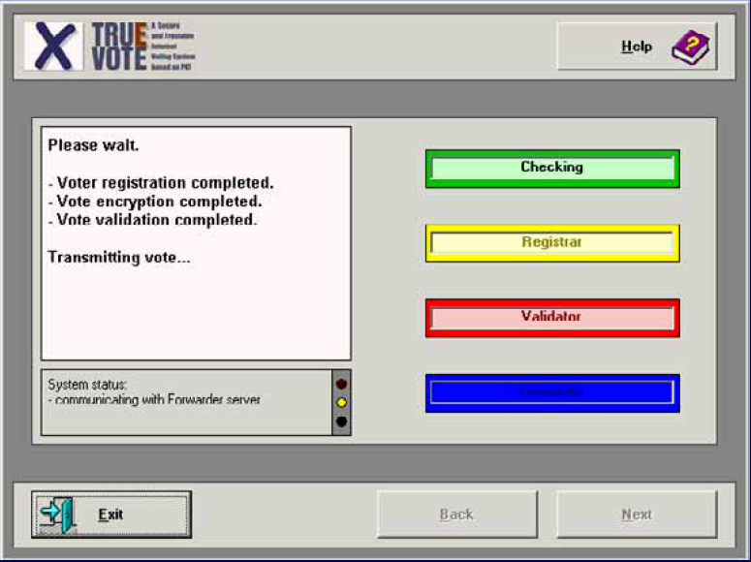
1. Pavyzdys. True-Vote programos vartotojo sąsajos pavyzdys.

Laikina informacija sauganti balsuotojo sprendimą, ar rodanti rinkėjo pasirinkimą turi būti sunaikinta iškarto po balsavimo. Rinkėjas turi būti supažindinamas, kaip sunaikinti visą laikiną informaciją išsisaugojusią įrenginyje, iš kurio jis balsavo.
E. balsavimo sistema turi užtikrinti, jog bandantis balsuoti yra būtent tinkamas vartotojas (user). Sistema turi užtikrinti, jog rinkėjas gali išsiųsti tik nustatytą skaičių balsų į elektroninę balsadėžę.
E. balsavimo sistema turi užtikrinti, jog elektroninėje balsadėžėje pakliūna būtent toks balsavimo biuletenis, koks buvo išsiųstas.
Pasibaigus balsavimo periodui nė vienas balsas negali patekti į e. balsadėžę. Bet būtina priimti tuos balsus, kurie tinkamu laikotarpiu buvo išsiusti, bet buvo užlaikyti siunčiant juos e. balsavimo kanalu. Tai galima užprogramuoti sistemoje, arba netgi takyti e. balsavimo sistemos fizinio atjungimo nuo interneto metodą.

Periodas po balsavimo
Turi būti galimybė patikrinti visus duomenis užfiksuotus balsavimo metu (pvz.: balsus, rinkėjų sąrašus, kandidatų sąrašus). Turi būti patikrinti duomenų identifikaciniai šaltiniai.
Balsavimo procesas turi tiksliai skaičiuoti balsus. Balsų skaičiavimas turi būti atkuriamas.
E. balsavimo sistema turi palaikyti e. balsadėžės tinkamumą ir integralumą, bei skaičiavimo procesą tiksliai tiek laiko, kiek yra būtina.

E. RINKIMŲ AUDITO ASPEKTAI

Pagrindiniai
Audito sistema turi būti sukonstruota ir įdiegta kaip dalis e. balsavimo sistemos. Audito galimybės turi būti trejopos: loginės, techninės ir taikomosios.
„Nuo A iki Z“ e. balsavimo sistema turi būti patikrinama įskaitant įrašus, aprūpintomis stebėjimo galimybėmis, ir patikrinimo galimybėmis.

Įrašai
Audito sistema turi būti atvira ir išsami, aktyviai raportuoti apie rezultatus ir galimas grėsmes.
Audito sistema turi įrašinėti laiką, įvykius ir veiksmus įskaitant:
- visą informaciją susijusią su balavimu, įskaitant balsavusiųjų skaičių, skaičių balsų, skaičių klaidingų balsų, jei tokių būtų, dėl sisteminės klaidos, skaičiavimą ir perskaičiavimą ir t.t.;
- bet kokią e. balsavimo sistemos ar jos infrastruktūros ataką;
- sistemos klaidas, „užlaužimus“, bei kitus sistemos veiklos surikimus.

Kontrolė
Audito sistema turi leisti peržiūrėti rinkimus ar referendumą siekiant patikrinti rezultatus ir procedūras, bet tik teisės aktų numatytais atvejais ir asmenims.
Turi būti griežtai draudžiamas audito informacijos atskleidimas asmenims neturintiems leidimo gauti tokią informaciją.
Audito sistema visąlaik turi išlaikyti rinkėjo anonimiškumą.

Patikrinamumas
Audito sistema turi turėti galimybę kryžmiškam patikrinimui siekiant įsitikinti, e. balsavimo sistemų operacijų ir rezultatų tikslumu, siekiant aptikti bet kokią balsuotojo apgaulę ir įsitikinti, jog visi suskaičiuoti balsai yra autentiški, ir jog visi balsai buvo suskaičiuoti. Šis patikrinimas turi būti griežtai sankcionuotas teisės normų.

Kita
Audito sistema turi būti apsaugota nuo bet kokių atakų, kurios galėtų iškraipyti, pakeisti duomenis ar juos prarasti.
Audito sistemos administratorius turi saugoti visos informacijos konfidencialumą.
Sertifikavimas
E. balsavimo sistemos visi ITT (informacinių technologijų ir telekomunikacijų) komponentai turi būti sertifikuoti pagal galiojančius vietinius teisės aktus ir tarptautines sutartis. Europos Taryba rekomendacijoje Rec(2004)11 siūlo visoms valstybėms narėms visas e. balsavimo sistemas patvirtinti Europos Akreditacijos Korporacijoje (European Cooperation for Accreditation (EA)), Tarptautinėje akreditacijos korporacijos laboratorijoje (International Laboratory Accreditation Cooperation (ILAC)), Tarptautiniame akreditacijos forume (International Accreditation Forum (IAF)), bei panašiose institucijose.

Apžvelgus konstitucinius ir specialiuosius e. rinkimų ir e. referendumo principus, jų techninius, organizacinius aspektus, galima pereiti prie konkrečių e-balsavimo modelių įgyvendintų ar ruošiamų įgyvendinti artimiausiu metu.

4. ELEKTRONINIŲ RINKIMŲ SISTEMŲ MODELIAI,
JŲ ĮGYVENDINIMO PROBLEMATIKA

Šiame skyriuje bus aptarti vykę e. balsavimo projektai, bei įgyvendinti projektai Estijoje, Šveicarijoje ir Austrijoje. Pasirinktos šios šalys, nes šiuo metu pagal įdirbį e. rinkimų srityje yra pasiekę santykinai aukštą lygį.

4.1. ESTIJOS E. RINKIMŲ MODELIS

Estija, siekdama 2005 m. įgyvendinti vietos savivaldos rinkimus naudojant papildomą alternatyvų balsavimo būdą – balsavimą internetu atliko šiuos paruošiamuosius darbus:
- paruošė teisinę bazė, t.y. papildyti rinkimų teisę reglamentuojantys teisės aktai;
- sukūrė ir išvystė elektroninio parašo infrastruktūrą (planuojama rinkimų metu elektroninį parašą turės 800tūkst. estų);
- valdžios institucijos priėmė bendrą sutarimą, jog 2005m. bus įdiegtas e. rinkimų modelis.
E. rinkimų modelis susideda iš tokių elementų kaip rinkėjų ir renkamųjų sąrašo, balsavimo proceso, balsų skaičiavimo ir balsavusiųjų internetu sąrašų skelbimo. Priede pateikiamoje 4 schemoje yra grafiškai pavaizduotas Estijos e. balsavimo modelis.
E. balsavimui buvo pasirinkta 3 dienos t.y. prasideda likus 6dienoms ir baigiasi likus 4dienoms iki rinkimų. E. rinkimų modelyje estai įtvirtino identifikaciją naudojant ID kortelę, kuri veikia kaip elektroninis parašas. Įdiegta naujovė – t.y. galimybė e. balsavimo laikotarpiu pakeitus nuomonę, keisti savo pasirinkimą, t.y. balsuoti dar kartą. Antras balsavimo kartas naikina automatiškai pirmąjį pasirinkimą, taip užtikrina, jog balsuotojas atiduoda tik vieną balsą.
Įtvirtinama tradicinio balsavimo prioritetas prieš e. balsavimą, t.y. e. balsavimo auditoriams pareiškus pagrįstas abejones dėl e. balsavimo patikimumo, e. balsavimo rezultatai anuliuojami ir balsuojama tradiciniu būdu.
Kandidatų sąrašai skelbiami likus savaitei iki balsavimo. E. balsavimas vyksta vietos laiku nuo 8.00 iki 24.00val. nuo pirmadienio iki trečiadienio rinkimų savaitę. Pasibaigus e. balsavimui, e. balsavimo sistema yra uždaroma. Skelbiami balsavusiųjų sąrašai, naikinami pasikartojantys ar neteisėtai pakliuvę biuleteniai. Sąrašai siunčiami į balsavimo punktus. Rinkėjai rinkimų dieną iki 17.00val. gali eiti perbalsuoti tradiciniu būdu, jei mato tam būtinybę. Rinkimų komisijos nariai iki 19.00val. atsiunčia perbalsavusiųjų sąrašus į Nacionalinį rinkimų komitetą, kuris atšaukia balsavusiųjų internetu ir tradiciškai e. biuletenius. 20.00val. atidaroma e. balsadėžė ir rezultatai persiunčiami į Rinkimų informacinę sistemą.
Pagrindinė e. balsavimo sistemos mintis buvo panaudoti dvigubą elektroninį parašą, kuris užkoduoja balsavimo biuletenį viešu e. balsavimo sistemos ir privačiu asmens raktu. Taip užtikrinamas tinkamas adresatas ir išsprendžiama identifikacijos problema(žr. priede 5 schemą). Balsavimo architektūra atvaizduojama priede 6 schemoje.

4.2. AUSTRIJOS E. BALSAVIMO MODELIS

Šiuo metu Austrijos Federacinė Konstitucija neleidžia e. balsavimo naudoti federaliniuose rinkimuose/referendume. Konstitucija riboja ir balsavimo paštu galimybę, tai leidžiama tik piliečiams gyvenantiems už Austrijos teritorijos ribų. Šiuo metu veikia suburta taryba (Österreich-Konvent) svarstanti galimybes papildyti Konstituciją teisės normomis, įgalinančiomis balsuoti šalies viduje paštu, bei taikant e.balsavimo technologijas.
Š.m. gegužę Vidaus reikalų ministerija (BM.I) siekdama išsiaiškinti e. balsavimo įvairius aspektus įkūrė komisiją tiriančią e. balsavimo technologijas. Ši komisija susideda iš kitų ministerijų, mokslininkų, regioninių atstovų, bei privataus sektoriaus narių. Dirbanti grupė pasiekė tikrai nemažai ir sukūrė scenarijus kaip vyriausybė ar parlamentas turėtų įgyvendinti e. balsavimo technologijas šalyje. Buvo įkurtos trys grupės: dirbančios teisės, technologijų srityje, bei tarptautinių aspektų.
Teisiniai pamatai jau yra padėti dviejuose federaliniuose aktuose susijusiuose su Austrijos studentų sąjunga (“Österreichische Hochschülerschaft”) ir Austrijos komercijos rūmais (“Wirtschaftskammer”). Pirmą e. balsavimo projektą 2003 m. suorganizavo ir įgyvendino Vienos ekonomikos ir verslo administravimo universitetas. Šis projektas buvo sujungtas kartu su vykusiais Austrijos studentų sąjungos rinkimais. Tik maža studentų grupė buvo paimti dalyvauti teste, todėl rezultatai gauti e. balsavimo būdu neturėjo realios įtakos rinkimams. Vėliau buvo suorganizuotas antras testas, kuriame dalyvavo apie 22 tūkst. universiteto studentų. Šis testas buvo sujungtas su Austrijos Prezidento rinkimais. Š.m. balandžio 25d. studentai galėjo balsuoti du kartus, t.y. atlikę savo pilietinę prievolę, jie dar balsavimą kartojo universiteto e. balsavimo teste, kur galėjo rinktis tarp tų pačių dviejų kandidatų. Žinoma, šis testas jokios juridinės galios neturėjo.
Š.m. kovo 1 d. įsigaliojo Austrijos federacinis e. valdžios aktas (angl. Federal Act on Provisions Facilitating Electronic Communication with Public Bodies - E-Government Act) ir įteisino elektroninio registro sukūrimą. Šis centralizuotas gyventojų registras bus neatsiejama ateities e. balsavimo sistemos dalis.
Techniškai austrai panaudojo dviejų lygių protokolą (žr. priedą 7.1-7.6 schemas). Balsuotojas identifikuodamasis gauna balsavimo biuletenio „voką“, t.y. viešą raktą, kuriuo užkoduoja balsavimo biuletenį. Tuomet jungiamasi į anoniminę e. balsavimo sistemą, į kurią identifikuojasi turimu viešu raktu, tuomet gauna biuletenį ir užpildęs jį, siunčia užkoduotą biuletenį atgal. Rinkimų komitetas pasibaigus rinkimams iškoduoja balsavimo biuletenius ir į duomenų bazę pakliūna tik balsavimo biuleteniai be jokių identifikacijos duomenų.

4.3. ŠVEICARIJOS E. RINKIMŲ MODELIS

Šveicarija yra federalinė valstybė, kuria sudaro 26 Kantonai. Demokratija yra įgyvendinama tiesiogiai per referendumą, bei renkant atstovus į Nacionalinį Parlamentą (National Council). Šveicarijoje balsavimai nacionaliniu lygiu vyksta labai dažnai, vidutiniškai apie 4 per metus. Šveicarijoje, kaip ir Lietuvoje, egzistuoja rinkėjo teisė balsuoti paštu, ir tai galima daryti be išankstinės registracijos.
Šveicarija diegia e. balsavimo sistemą dėl šių priežasčių:
- siekia, jog politinės procedūros eitu žingsnis žingsniu su naujomis technologijomis ir visuomenei būtų diegiamos naujovės;
- norima padaryti dalyvavimą rinkimuose ir referendume paprastesnį ir lengvesnį;
- norima išplėsti tradicinius balsavimo būdus, siekiant sulaukti didesnio rinkėjų ir piliečių balsavimo aktyvumo;
- norima užtikrinti demokratinį principą – „vienas pilietis –vienas balsas“;
- ateityje sumažinti rinkimam/referendumams išleidžiamas organizavimo lėšas.
Skirtingi e. balsavimo projektai buvo išbandyti trijuose kantonuose: Ženevoje (Geneva), Ciurike (Zurich) ir Neuchatelyje (Neuchâtel).

Ženevos modelis
2004 liepos 23d. Federalinė Taryba leido š.m. rugsėjo 26d. rengiamajame federaciniame referendume naudoti balsavimo internetu būdą. Šis leidimas buvo pagrįstas tuo, jog jau 2 metus vykę 4 vietinio lygio balsavimai buvo organizuojami taikant prie tradicinio balsavimo būdų ir naują balsavimo internetu būdą. Kadangi, tas e. balsavimo būdas pasiteisino, buvo leista taikyti ir federalinėje teisėje.
Keturiose savivaldybėse, kuriose buvo galima balsuoti internetu, paštu ir balsavimo punktuose vietiniuose rinkimuose, balsavimą internetu pasirinko 10 proc. Ženevos kantono rinkėjų t.y. 22 000 rinkėjų.
Siekiant tinkamai išbandyti e. balsavimo sistemą savivaldybės stengiasi padaryti, taip jog e. balsavimo rezultatai ženkliai neįtakotų ir nepersvertu tradicinio balsavimo metu gautų balsų, bet tuo pačiu nuolat didina galinčių balsuoti internetu skaičių. Š.m. spalio mėn. Ženevos kantono valdymo institucijos leido naudoti e. balsavimo technologijas Vandoeuvres savivaldybėje (apie 1500 rinkėjų). Ženevos kantono valdymo institucijos planuoja prieš kiekvieną iš 4 kartus vyksiantį balsavimą nuosekliai didinti vietos savivaldos skaičių, galinčių naudoti e. balsavimo technologijas.
Iš techninės pusės Ženevoje naudojama e. balsavimo sistema yra nuolat tobulinamas produktas ir galutinai nėra užbaigtas. Lyginant su pradiniu variantu yra jau patobulinta integracija ir kooperacija tarp DB, serverių ir ugniasienių (firewall), bandoma sukurti visiškai nauja programinė aplinka nežinoma internetiniams įsilaužėliams (hackers). Įdiegti Java™ įskiepai į programinę įrangą.

Neuchâtel modelis
Šis modelis yra finansuojamas federalinės valdžios ir paremtas kaip e. valdžios programos dalis. Šiame kantone siekiama sukurti vieno langelio principo Neuchâtel valdžios portalą.
Interneto technologijomis paremta sistema įgyvendinta pasiremiant identifikacine infrastruktūra. Identifikacija įgyvendinta per identifikacijos parašo ir apsaugoto one-stop portalo technologijas.
Sistema siūlo t. p. labai platų spektrą e. valdžios paslaugų piliečiams ir verslui, kaip mokesčiai, draudimas, on-line demokratija ir pan. Visos paslaugos yra paremtos pilnos transakcijos įgyvendinimu.
E. balsavimo paslauga leidžia rinkėjams dalyvauti rinkimuose ir referendumuose federaliniu, kantoniniu ir vietos savivaldos lygiu. Yra keturi šio e. balsavimo projekto aspektai:
- efektyvus rinkėjų (user) identifikavimas;
- įsteigta nauja balsavimo komisija, kuri užtikrina demokratinį rinkimų vykdymą, bei nagrinėja visus su rinkimais susijusius skundus;
- duomenys tarp rinkėjo balsavimo įrenginio ir e. balsavimo sistemos yra užkoduojami, siekiant užtikrinti rinkėjų konfidencialumą, bei galimybę rinkimų komisiją suskaičiuoti balsus;
- rinkėjas, turėdamas savo raktą gali sugeneruoti žinutę, patvirtinančią jo balso įskaitymą, bei pasirinkimą.
Planuojama, jog Neuchâtel gyventojai galės balsuoti internetu 2005 m vasarą.

Zurich modelis
Zurich yra labai decentralizuotas Šveicarijos kantonas, kuriame egzistuoja net 171 skirtingos vietos savivaldos, kurios, savaime suprantama, turi savo gyventojus ir balsuotojus. Kantono administracija siekdama patobulinti komplikuotą ir brangiai atsieinančią rinkimų teisės įgyvendinimą pradėjo e. balsavimo sistemos diegimą. Šis modelis yra unikalus tuo, jog suteikia galimybę rinkėjams balsuoti mobilių telefonų pagalba trumposiomis teksto žinutėmis (SMS). Kuriama e. balsavimo sistema pasižymi pritaikomumu įvairiems technologijų plėtimo terminalams. Reikia atkreipti dėmesį, jog mobilaus telefono ryšio technologijų panaudojimas e. balsavimo procese kelią didelį iššūkį siekiant užtikrinti reikiamą saugumą(kadangi GSM yra lengvai pažeidžiamas), bei sukuriant paprastą ir vartotojui suprantamą (angl. user-friendly) vartotojo sąsają (angl. interface). Šiuo metu šie aspektai yra dar tobulinami.
2004 m. pavasarį Zurich kantono administracija delegavo e. balsavimo sistemą įgyvendinti vienai komercinei bendrovei.
Planuojama e. balsavimo sistemą išbandyti š.m. gruodžio mėnesį vyksiančiuose Zurich universiteto studentų atstovybės tarybos rinkimuose. Vėliau aprobavus rezultatus, bei sistemos funkcionavimo sėkmės atveju, 2005 m. e. balsavimo galimybę suteikti visiems Zurich kantono gyventojams, turintiems rinkimų teisę, referendumo metu.

Techniškai šveicarai identifikacijos klausimą išsprendė naudodami tam tikrus identifikacinius numerius (TAN) (žr. priedą 2 pavyzdį). Tai kartu su rinkėjo pažymėjimais platinami slapti kodai apsaugoti apsauginiu, nusitrinamu sluoksniu. Jei rinkėjas pasirenka balsavimą internetu, jis nutrina apsauginę plėvelę ir įveda slaptąjį kodą. Pati sistemos architektūra pavaizduota priedo 8 schemoje.

4.4. ISPANIJOS E. RINKIMŲ MODELIS

2003m. Katalonijoje (isp. Catalunya) vyko rinkimai į Katalonijos parlamentą, kuriuose piliečiai galėjo balsuoti internetu. Ispanai sukūrė e. rinkimų modelį bendradarbiaudami su Šveicarijos Neuchâtel vykdomu e. valdžios projektu.
Balsuoti internetu galėjo piliečiai esantys užsienyje (Argentinoje, Belgijoje, Čilėje, Meksikoje, JAV), iš viso 23.234 rinkėjai. E. balsavimas vyko 3 dienas: nuo 2003-12-14 10:00val. iki 2003-12-16 20:00val. Pasibaigus e. balsavimui e. balsavimo sistema fiziškai buvo atjungta nuo išorinio ryšio, t.y. Interneto.
Rinkėjams likus ne mažiau 15d. iki rinkimų buvo išsiųsti vokai su slaptu 16 skaitmenų PIN kodu, kuris buvo naudojamas rinkėjui identifikuojantis į e. balsavimo sistemą.
Sistemos vartotojo sąsaja naudojo JAVA programinę kalbą. E. balsavimo sistema leido vartotojui pasirinkti vieną iš dviejų kalbų (žr. priede 3 pavyzdį). Rinkėjas t.p. buvo įspėtas, jog e. balsavimo rezultatai neprivalo būti įskaityti, ir jog tai yra eksperimentas (žr. priede 4 pavyzdį). Šiuo įspėjimu rinkimų organizatorius apsidraudė nuo pasekmių, jei būtų žlugęs eksperimentas. Tik tuomet rinkėjas galėjo identifikuotis į sistemą suvesdamas PIN kodą (žr. priede 5 pavyzdį). Tinkamai įvedęs PIN kodą, rinkėjas gaudavo e. biuletenį, kuriame pateikiami renkamų partijų sąrašai (žr. priede 6 pavyzdį), bei jų sudėtis (žr. priede 7 pavyzdį). Rinkėjas pasirinkimas yra tvirtinamas 2 kartus, idant būtų apsisaugota nuo atsitiktinio suklydimo (žr. priede 8-9 pavyzdžius). Rinkėjas t.p. gauna kvitą (jį reikia atsispausdinti, arba išsisaugoti), kuriame nurodomas identifikacijos ir kontrolės kodai (žr. priede 10 pavyzdį).
Tą pačią akimirką, kuomet baigėsi e. balsavimo laikas, 7 narių speciali komisija ėmė atidarinėti e. balsavimo vokus. Tai yra 5 nariai turėjo po iškodavimo kodą, kurį suvedus per 7 minutes buvo iškoduoti ir įskaityti balsai. Šį procesą stebėjo 20 nepriklausomų stebėtojų.
Iš galinčių balsuoti internetu, balsavo tik 3 procentai, t.y. 730 rinkėjų, iš kurių 11 nepasirinko nei vieno kandidato. Aktyvumas buvo mažas, nes nebuvo vykdoma reklaminė kampanija. Nepaisant mažo aktyvumo balsuojant internetu, buvo pastebėta tokia tendencija, jog JAV gyvenantys rinkėjai dvigubai daugiau rinkosi balsavimą internetu, nei paštu.
Techninė e. balsavimo dalis yra tokia kaip ir ankščiau aprašytame Neuchâtel e. balsavimo modelyje. Katalonijos e. balsavimo modelyje skirtumas buvo, jog taikyta SCYTL apsaugos ir autentiškumo palaikymo technologija.
4.5. ELEKTRONINIŲ RINKIMŲ SISTEMŲ ĮGYVENDINIMO PROBLEMATIKA

Pagrindinės elektroninių rinkimų rizikos jau buvo aptartos nagrinėjant techninius, saugumo aspektus, bet reiktų atkreipti dėmesį ir į ekonominius-socialinius e. rinkimų aspektus.
Siekiant įdiegti elektroninius rinkimus pirmiausia reikalingos nemažos investicijos, štai Didžioji Britanija skyrė 18,7 mln. svarų sterlingų finansavimą, kurio metu buvo testuojama interneto, skaitmeninės televizijos, telefono, SMS, balsavimo kioskų galimybės įdiegti e. balsavimo sistemą - iš viso buvo atlikta 17 e. balsavimo bandymų.
Suprantamai uždirbti „didelius pinigus“ veržiasi privatūs interesai, kurie suinteresuoti įdiegti būtent savo modelį, kuris nebūtinai gali atitikti visus reikiamus standartus. Valdžios institucijos atstovaudamos tam tikras interesų grupuotes gali siekti netgi įdiegti tam tikras e. balsavimo sistemos „skyles“, kurioms taisyti būtų reikalingos papildomos lėšos, o galbūt „skylės“ būtų naudojamos netgi rezultatų klastojimo tikslais.
Dar 1984m. Ken Thompson pasakė: „negali pasitikėti kodu, kurio viso pats nesukūrei.“ Todėl niekada negalime būti tikri, jog e. rinkimai yra 100 proc. patikimi. Popierinius biuletenius priešingai elektroniniams įmanoma perskaičiuoti. Spręsti šį sudėtingą klausimą tiek specialistai, tiek Europos Taryba siūlo atliekant e. balsavimo sistemos auditą tarptautinėse specializuotose laboratorijose. Būtina, jog testavimas apimtų realų rinkimų laikotarpyje vykstantį e. balsavimą, bet ar tai išspręs problemą dar yra diskutuotinas klausimas.
Kaip parodė atlikti e. balsavimo eksperimentai, tik maža dalis rinkėjų renkasi naują netradicinį balsavimo kelią, tad siekiant didelio balsuotojų internetu aktyvumo reikia vykdyti aktyvią informacinę kampaniją.
Kita elektroninių rinkimų problematika – tai, jog neįmanoma stebėti kaip balsuoja internetu rinkėjas, ar savo noru, laisva valia, ar, pavyzdžiui, verčiamas darbdavio. T. p. nėra garantijos, jog už niekada nebalsuojančius asmenis nebus balsuojama klastojimo, apgaulės būdu. Pavyzdžiui, niekas neapsaugo, jog taikant kitą, nei biometrinę identifikacijos sistemą, nebus supirkinėjami rinkėjų identifikaciniai duomenys.
Pastebėtina, jog e. balsavimo metu, galimi surinkti įrodymai yra tik elektroninės formos, kas Lietuvos teismų praktikoje neturi pilnaverčio įrodymo svorio, tad tikėtina, jog vien elektroninių įrodymų siekiant pripažinti rinkimų klastojimą gali ir neužtekti. Jei pažeidėjai neprisipažins, gali byla būti nutraukta pritrūkus įrodymų.
Diegiant e. balsavimo sistemas labai karštų diskusijų susilaukė, tai kas turėtų įeiti į e. rinkimų komisiją: ar tik valdžios institucijų skirti asmenys, ar rinkimų organizatoriaus asmenys, ar mišri nepriklausomų ekspertų, politinių partijų ir rinkimų organizatoriaus deleguoti asmenys. Bet kokiu atveju, diegiant e. rinkimų sistemas, būtina rasti visuomenės, specialistų ir valdžios institucijų bendrą kompromisą.

REKOMENDACIJOS DĖL E. RINKIMŲ SISTEMOS ĮGYVENDINIMO LIETUVOJE

Siekiant įdiegti Lietuvoje balsavimą internetu, pirmiausiai, turi būti suformuota e. rinkimų strategija, antra, turi būti paskirtas organizacinis koordinacinis e. rinkimų komitetas, kuris vykdytų šviečiamąją socialinę politiką e. rinkimu klausimu, finansuotų ir vertintų e. rinkimų sistemų bandymus, sektų užsienio patirtį ir darytų apibendrinimus, diegiant e. rinkimus sukurtų reikiamą teisinę bazę, sektų įdiegtą e. rinkimų sistemą.
Šiuo metu strateginis sprendimas dėl e. rinkimų diegimo dar nėra priimtas – nei e. valdžios koncepcijoje, nei jos priemonių įgyvendinimo plane. E. rinkimų paruošiamoji stadija iš tiesų reikalauja nemažų finansinių išteklių, tad turi būti išlanksto planuojamos papildomos išlaidos. Iš kitos pusės nėra suprantama Vyriausios komisijos pozicija, kuri teigia, jog 2008 m. užsienyje esantys piliečiai galbūt galės balsuoti internetu. Pirmiausia, turi rastas bendras kompromisas dėl e. rinkimų įgyvendinimo tarp politinių jėgų, nes socialiniu požiūriu, Lietuvoje, rinkimai yra „jautri“ tema, ir bet kokios valdžios atstovų abejonės dėl e. rinkimų sistemos patikimumo gali atidėti e. rinkimų įdiegimą neribotam laikui.
Būtina būtų turėti e. rinkimų diegimą koordinuojančią instituciją, Lietuvoje tai galėtų atlikti Vyriausiosios rinkimų komisijos suformuota speciali komisija. Šią komisiją turėtų sudaryti teisininkai, technikai, sociologai, psichologai, viešųjų ryšių ir kiti specialistai. Komisijoje turėtų dalyvauti nepriekaištingos reputacijos asmenys, kadangi bet koks krentantis dvejonių šešėlis e. rinkimų pusėn gali sukelti neigiamų socialinių pasekmių.
Socialinė politika turėtų sudaryti didžiausią e. rinkimų diegimui skiriamo biudžeto dalį. Būtina plataus mąsto reklaminė kampanija (viešos diskusijos, konferencijos, atmintinės ir t.t.), kuri būtų paruošta viešųjų ryšių specialistų ir adaptuota įvairioms socialinėms grupėms. Būtina atlikti visuomenės apmokymus naudotis naująja balsavimo internetu paslauga. Kadangi Lietuvoje dar vyrauja ženkli socialinė atskirtis tarp naudojančių ir nemokančių naudotis informacinėmis technologijomis, būtina sudaryti sąlygas būsimiems rinkėjams mokytis naujųjų technologijų.
E. rinkimų įgyvendinimas turi vykti taip, jog neiššauktų neigiamų socialinių padarinių. Pirmais metais, įdiegus e. rinkimus, turi būti leista balsuoti internetu nežymiai rinkėjų daliai, kuri faktiškai didelės įtakos rinkimams neturėtų. Tai galėtų būti rinkėjai užsienyje, arba pasirinktinai savanoriai, mokantis naudotis e. balsavimo sistema. Siūlytina e. rinkimus pradėti organizuoti nuo savivaldybių tarybų rinkimų, arba referendumo, o tik vėliau Prezidento, Seimo, Europos Parlamento.
Be jokios abejonės, nereiktų pamiršti bandomųjų e. rinkimų organizavimo. Galima būtų pasinaudoti Austrijos patirtimi ir organizuoti VU studentų atstovų rinkimus. Tuomet būtų galimybė studento pažymėjimą naudoti kaip asmens identifikacinę priemonę, kadangi pažymėjime yra įmontuota mikroschema. Studentai turėtų balsuoti prie tokių kompiuterių, kuriuose būtų įrengti kortelių skaitytuvai.

Lietuvoje galima būtų diegti e. rinkimų sistemas pagal mano ankščiau aptartus e. rinkimų modelius.
Būtina pažymėti, jog, jei bus pasirenkama Estijos tipo e. rinkimų sistema, tuomet būtina kuo greičiau išspręsti e. identifikacijos, elektroninio parašo klausimą. Lietuvoje jau turime e. parašo priežiūros instituciją, teisinę bazę nuo 2001m., bet dar negalime naudotis elektroniniu parašu. Pažymėtina, jog tik sukūrus e. parašo bazę, bei turint pakankamą rinkėjų, įsigijusių e. parašo paslaugą, kiekį, galima būtų organizuoti e. rinkimus.
Siekiant greičiau įgyvendinti e. rinkimus Lietuvoje, būtų galima rinktis Katalonijos ar vieną Šveicarijos modelių. Šiuo atveju identifikacijos metu yra naudojamasi TAN kodais, t.y. rinkėjui paštu išsiunčiamas vokas su slaptu identifikaciniu kodu. Šis būdas reikalauja mažesnės pirminės investicijos, bet tokio identifikacinio būdo išlaikymas kainuoja daugiau, nei Estijos tipo e. parašo paslauga. Be to, kadangi TAN kodas yra vienkartinis, ir kiekvieną kartą, organizuojant rinkimus, reiktų siųsti paštu rinkėjui kodus. Saugumo požiūriu, šis identifikacijos būdas yra mažiau patikimas nei Estijos tipo e. parašo paslauga, kadangi įmanoma TAN numerį nupirkti, arba pamesti.
Austrijos modelis reikalauja t.p. panašios investicijos kaip Estijos modelis identifikacijos požiūriu, kadangi reikia prie kompiuterių turėti kortelių skaitytuvus, bei turėti identifikacinę kortelę. Šis būdas nebent atsipirktų integravus e. valdžios portalo ir e. rinkimų paslaugas, kaip buvo padaryta Šveicarijos Neuchâtel modelyje.
Lietuvoje galima būtų ir naudoti savus resursus. Jau yra įsigalėjusi praktika naudotis e. banko paslaugomis pildant mokesčių deklaracijas.
Techniškai visai įmanoma, įdiegti programinę įrangą, kuri leistų internetinio banko terminale kaip viena papildomų paslaugų naudotis e. valdžios portalu, ar e. rinkimų portalu. Tai netgi supaprastintų atsiskaitymą už suteikiamas e. valdžios paslaugas, nes asmuo galėtų tiesiogiai pervesti į sąskaitą pinigus.
Tokios idėjos privalumai būtų, jog i. bankininkyste jau naudojasi nemažas skaičius žmonių, yra puikiai išvystyta banko skyrių, kuriuose galima pasirašyti e. bankininkystės sutartis ir gauti identifikacines korteles, arba slaptažodžių generatorius, sistema, tad nereiktų investuoti didelių lėšų naujų identifikacinių kortelių platinimui. Dar vienas teigiamų aspektų, jog visi i. bankininkystės vartotojai mažiau, ar daugiau išmano internetines technologijas, tikėtina, jog jie ir būtų potencialūs e. balsavimo būdo naudojimo pionieriai. Reiktų ir atsižvelgti į tai, jog i-bankininkystės vartotojai yra iš esmės tie patys asmenys turintys rinkimų teisę, nes paprastai sąskaita banke atidaroma pilnamečiui, o iš teismo pripažintų neveiksnių – atimama. I-bankininkystės paslaugomis besinaudojantys užsieniečiai t. p. turi teisę dalyvauti Europos Parlamento rinkimuose, o nuolat gyvenantys Lietuvoje – ir savivaldybių rinkimuose. Jei plėtojant šią idėją, būtų galima rinktis kelis ar daugiau i-bankininkystės paslaugas administruojančių bendrovių. O vienas didžiausių privalumų, tai jog tai naudinga būtų ir Valstybei auginant e. valdžios paslaugomis besinaudojančių skaičių, tiek ir e. komercijai, kuri, matyt, augtų sparčiau įtraukiant vis daugiau funkcijų į e. erdvę. Galima dar atkreipti dėmesį, jog Lietuvoje e. bankininkystės vartotojų skaičius nuolat auga, ir santykinai su interneto vartotojų skaičiumi yra labai aukštas.
Toks identifikavimo būdas turi tam tikrų minusų, kaip kad tam tikri komerciniai bendrovės interesai, kurie gali kirstis su valstybės interesais, todėl turi būti užtikrinta patikima audito sistema.
Pasiteisinus techninei e. balsavimo pusei, turi būti pildomi rinkimų teisės normas reglamentuojantys teisės aktai, t. p. sankcijas numatantys administracinių pažeidimų, bei valstybės baudžiamų veikų įstatymai, t. p. kuriami poįstatyminiai teisės aktai numatantys tam tikras taisykles susijusias su e. balsavimo įgyvendinimu.

IŠVADOS

Apibendrinant šį baigiamąjį magistrinį darbą, reikia pastebėti, jog darbo tikslas buvo pasiektas, t.y. buvo išanalizuotas toks reiškinys, kaip e. rinkimai, jų teisinė aplinka, buvo atskleista problematika, pasiūlytos idėjos dėl e. rinkimų įgyvendinimo Lietuvoje, iškeltas valstybės interesas diegti e. rinkimus, tačiau atkreiptinas dėmesys, jog mažos apimties magistro darbe nebuvo įmanoma visapusiškai išnagrinėti šios temos, ir būtina platesnė ir gilesnė mokslinė šios temos analizė. Dėl šios problemos nors ir magistrinio darbo uždaviniai buvo pasiekti, kai kurios problematikos, buvo tik iškeltos, bet visapusiškai neišnagrinėtos, kaip Interneto protokolų (IP) marširatorių (mikserių) naudojimas, Interneto naršyklių spragos ir pan. Hipotezė pasitvirtino, iš dalies, nes buvo nustatyta, jog šiuolaikinis techninis šalies išsivystymas leidžia sukurti e. rinkimų sistemą, kuri tenkintų teisinius-techninius-socialinius rinkimų principus ir aspektus, tačiau, esant mažam sistemos rinkėjų skaičiui, finansiškai tokia sistema atsipirktų nebent tuo, jog būtų vystoma žinių visuomenė. Tuo pačiu, darbe buvo nustatyta, jog neįmanoma 100% užtikrinti balsavimo internetu sistemos saugumo, bet buvo atkreiptas dėmesys, jog dabartiniai balsavimo būdai t.p. turi daug trūkumų. Atsižvelgiant į tai galima suformuoti išvadas:

  - Lietuvoje nėra visapusiškai įgyvendinama rinkimų teisė, nes teisės aktai palieka teisės spragų, todėl būtina imtis priemonių ištaisyti teisės spragas. Lietuvos Respublikos savivaldybių tarybų rinkimų įstatymas nenumato galimybės rinkėjams balsavimo metu esantiems ne Lietuvos teritorijoje įgyvendinti rinkimų teisę. Lietuvos Respublikos Seimo rinkimų įstatymas nenumato galimybės rinkėjams balsuojantiems laive reitinguoti partijų sąrašų. Elektroninių rinkimų įgyvendinimas iš dalies panaikintų egzistuojančias teisės spragas, sudarant galimybę balsuoti internetu.

  - Įgyvendinant e. rinkimus privaloma laikytis universalumo, teisėtumo, lygybės, laisvų rinkimų, slaptumo, viešumo, patikrinamumo ir atskaitomybės, patikimumo ir saugumo principų. E. rinkimams galioja visi teisiniai konstituciniai demokratiniai rinkimų principai, bei taikomi specialieji organizaciniai, techniniai, saugumo, audito sistemų reikalavimai.

  - E. rinkimai jau vyko Ispanijoje 2003m. Katalonijos parlamento rinkimuose, trijuose Šveicarijos kantonuose. Estijoje teisės aktuose įteisinti e. rinkimai; estai balsuoti internetu galės 2005m. pirmoje pusėje vietos savivaldos rinkimuose. Šie pavyzdžiai įrodo, jog e. rinkimai Europos valstybėse yra sparčiai diegiami.

  - ET paskutinius du metus skyrė ypatingą dėmesį balsavimo internetu diegimui, jos sudaryta specialistų komisija, priėmė ir išleido rekomendaciją Rec(2004)11, kuri numato teisinius, organizacinius ir saugumo aspektus diegiant ir naudojant e. rinkimų sistemas. Rekomendacijoje nustatyta, jog balsavimo internetu įgyvendinimui daugiausia problemų sukelia saugumo aspektai, galimos atakos prieš sistemą iš infrastruktūros, protokolų, techninės ir programinės įrangos. Diegiant e. rinkimus būtina išspręsti ne tik principų išlaikymą, bet ir atsižvelgti į kasdienines Interneto problemas, kaip Trojinės programos, virusai, parodijavimas, DDoS atakos ir kt.

  - Lietuvoje e. balsavimo sistemų bandymai nėra vykdomi, e. rinkimų įgyvendinimas nėra numatytas e. valdžios koncepcijoje, nors šiais metais VRK išsakė poziciją, jog sieks e. rinkimus įdiegti iki 2008 m, todėl būtina suformuoti vieningą valstybės politiką rinkimų sistemos tobulinimui ir egzistuojančių teisės spragų šalinimui. Lietuvoje rekomenduojama priimti strateginį sprendimą dėl e. rinkimų diegimo. Jis turėtų atsispindėti e.valdžios koncepcijoje. Šiuo metu ES skiria didelį finansavimą šiam sektoriui, todėl būtų galima sutaupyti valstybės resursų.

  - Lietuvoje kuriant e. valdžios paslaugas, tarp jų ir e. rinkimus, asmens identifikacijai galima naudoti užsienio vakstybių patirtimi, t.y. sukurti naują e. parašo infrastruktūrą, arba pasinaudoti jau egzistuojančiomis e. komercijos paslaugomis. Šiuo metu internetinio banko siūlomos galimybės jau yra panaudotos mokesčių administravimo procese.

  - Saugaus uždaro rinkimų tinklo diegimas į balsavimo punktus neišspręs teisės aktuose esančių spragų, todėl būtina diegti universalesnius balsavimo būdus (internetu, skaitmenine televizija ir pan.).

7. LITERATŪROS SĄRAŠAS

- Lietuvos Respublikos Konstitucija // Valstybės žinios. 1992, Nr.33-1014.
- Lietuvos Respublikos Prezidento rinkimų įstatymas // Valstybės žinios. 1993, Nr.2-29.
- Lietuvos Respublikos referendumo įstatymas // Valstybės žinios. 2002, Nr. 64-2570.
- Lietuvos Respublikos rinkimų į Europos Parlamentą įstatymas // Valstybės žinios. 2003, Nr. 115-5192.
- Lietuvos Respublikos savivaldybių tarybų rinkimų įstatymas // Valstybės žinios. 1994, Nr. 53-996.
- Lietuvos Respublikos Seimo rinkimų įstatymas // Valstybės žinios. 1992, Nr. 22-635.
- Lietuvos Respublikos Vyriausios rinkimų komisijos įstatymas // Valstybės žinios. 2002, Nr. 68-2774.
- Council Of Europe Committee Of Ministres Recommendation Rec(2004)11 of the Committee of Ministers to member states on legal, operational and technical standards for e-voting // http://www.coe.int/t/e/integrated_projects/democracy/ 02_Activities/02_e-voting/02_ Recommendation/Rec(2004)11E_rec_adopted.asp; prisijungimo laikas: 2004-09-05.
- Council Of Europe. Recommendation No. R(2004)x of the Committee of Ministers to member states on legal, operational and technical standards for e-voting. Draft // http://www.coe.int/t/e/integrated%5Fprojects/democracy/IP1(2004)41E.doc; prisijungimo laikas: 2004-09-05.
- Council Of Europe. Specific terms of reference (EE-S-TS) // http://www.coe.int/t/e/ integrated_projects/democracy/02_Activities/02_e-voting/01_Terms_of_Reference/03IP 1(2003)8e_TOR_TS.asp; prisijungimo laikas: 2004-09-05.
- Council Of Europe. Specific terms of reference (EE-S-LOS) // http://www.coe.int/t/e/ integrated_projects/democracy/02_Activities/02_e-voting/01_Terms_of_Reference/02IP 1(2003)9e_TOR_LOS.asp; prisijungimo laikas: 2004-09-05.
- Council Of Europe. Specific terms of reference (IP1-S-EE) // http://www.coe.int/t/e/ integrated_projects/democracy/02_Activities/02_e-voting/01_Terms_of_Reference/01IP 1(2003 )3_TOR_adopted_ CM.asp; prisijungimo laikas: 2004-09-05.
- Council Of Europe. Proposal for a Council of Europe activity on e-voting standards // http://www.coe.int/t/e/integrated%5Fprojects/democracy/02%5FActivities/02%5Fe%2Dvoting/04%5FBackground%5Fdocuments/98IP1(2002)11.asp; prisijungimo laikas: 2004-09-05.
- Council Of Europe. Open Technical Standards for e-voting (November 2002) // http://www.coe.int/t/e/integrated%5Fprojects/democracy/02%5FActivities/02%5Fe%2Dvoting/04%5FBackground%5Fdocuments/90IP1(2002)22e.asp; prisijungimo laikas: 2004-09-05.
- Council of Europe. Group of Specialists on core technical standards for e-enabled voting (EE-S-TS) Draft Version – 30th May 2003 // http://www.coe.int/t/e/ integrated%5Fprojects/democracy/02%5FActivities/02%5Fe%2Dvoting/04%5FBackground%5Fdocuments/06Security_Questionnaire.asp; prisijungimo laikas: 2004-09-05.
- Council of Europe. Group of Specialists on core technical standards for e-enabled voting (EE-S-TS) Draft Version – 27th June 2003 // http://www.coe.int/t/e/integrated %5Fprojects/democracy/02%5FActivities/02%5Fe%2Dvoting/04%5FBackground%5Fdocuments/05Security_recommendations_draft.asp; prisijungimo laikas: 2004-09-05.
- Council of Europe. EE-S-TS Draft annex 3 section on sustainability of e-voting standards // http://www.coe.int/t/e/integrated%5Fprojects/democracy/02%5FActivities/02%5F e%2Dvoting/04%5FBackground%5Fdocuments/04annex3sustainUKBowrey.asp; prisijungimo laikas: 2004-09-05.
- Council of Europe. Meeting Report (IP1-S-EE), 25-26 March 2004 // http://www.coe. int/t/e/integrated%5Fprojects/democracy/02%5FActivities/02%5Fe%2Dvoting/03%5FAgendas%5Fand%5FReports/49IP1(2004)30E_Report_Las_Palmas.asp; prisijungimo laikas: 2004-09-05.
- Council of Europe. Meeting Report (IP1 (2004) 44), 13 September 2004 // http://www. coe.int/t/e/integrated%5Fprojects/democracy/02%5FActivities/02%5Fe%2Dvoting/03%5FAgendas%5Fand%5FReports/45IP1(2004)44FinalMeetRep_JUL04.asp; prisijungimo laikas: 2004-10-02.
- Keras A., Kurapka E., Petrauskas R.. Informacinės visuomenės kūrimo, informacinių technologijų taikymo ir informacinių technologijų teisės plėtros tendencijos Europos Sąjungoje. – Vilnius: LTU, 2001.
- Petrauskas R., Štitilis D. Kompiuteriniai nusikaltimai ir jų prevencija. – Vilnius: LTU, 2000.
- Schweighofer E., Menzel T., Kreuzbauer G.,/red.E.Schweighofer, F.Lachmayer. Auf dem Weg zur ePerson. Aktuelle Fragestellungen der Rechtsinformatik 2001. – Wien: Verlag Österreich, 2001.
- Schweighofer E., Menzel T., Kreuzbauer G.,/red.E.Schweighofer, F.Lachmayer. IT in Recht und Staat. – Wien: Verlag Österreich, 2002.
- Schweighofer E., Menzel T., Kreuzbauer G. ir kt.,/red.F.Lachmayer. Zwischen Rechtstheorie und e-Government. – Wien: Verlag Österreich, 2003.
- Tidikis R. Socialinių mokslų ir tyrimų metodologija.-Vilnius: LTU, 2003.
- Adler J. Internet Voting Security (2000) // http://www.votehere.net/ada_compliant /ourtechnology/technicaldocs/security.html; paskutinį kartą jungtasi 2004-10-10.
- Bowrey J. UK Electoral Modernisation Programme - 2003 e-voting pilots. // http://odpm.gsi.gov.uk/Internet voting_6_6_03_web.ppt; paskutinį kartą tikrinta 2004-07-11.
- Britney A. Security axioms // http://infosecuritymag.techtarget.com/ss/0,295796,sid6_ iss386_art774,00.html; paskutinį kartą tikrinta 2004-10-05.
- Buchsbaum Thomas M. E-Voting: International Developments and Lessons Learnt. Electronic Voting in Europe: Technology, Law and Politics 7 th – 9 th July 2004 Konferencijos medžiaga // http://www.e-voting.at/scripts/download.php?F_ID=78; prisijungimo laikas 2004 09 05.
- Chaum D. Blind signatures for untraceable payments. In Proceedings of Crypto 82, Plenum Press, New York. 1983, pp. 199-203. Cit. pagal Cranor L. (1996) Electronic Voting. Computerized polls may save money, protect privacy. ACM Crossroads Student Magazine. // http://www.acm.org/crossroads/xrds2-4/voting.html; paskutinį kartą jungtasi 2004-10-10.
- Fujioka A., Okamoto T., and Ohta K. A practical secret voting scheme for large scale elections. In Advances in Cryptology - AUSCRYPT '92, Springer-Verlag, Berlin. 1993, P. 244-251. Pagal Cranor L. (1996) Electronic Voting. Computerized polls may save money, protect privacy. ACM Crossroads Student Magazine. // http://www.acm.org/crossroads/xrds2-4/voting.html; paskutinį kartą jungtasi 2004-10-10.
- General Description of the E-Voting System // http://www.vvk.ee/elektr/docs/Yldkirjeldu s-eng.pdf; prisijungimo laikas: 2004-09-05.
- Hof S. E-voting.. and biometric systems. Electronic Voting in Europe: Technology, Law and Politics 7 th – 9 th July 2004. Konferencijos medžiaga // http://www.e-voting.at/scripts/download.php?F_ID=86 (hof.ppt); paskutinis prisijungimo laikas 2004 09 05.
- Maaten E. Towards remote e-voting: Estonian case. Electronic Voting in Europe: Technology, Law and Politics 7 th – 9 th July 2004. Konferencijos medžiaga // http://www.e-voting.at/scripts/download.php?F_ID=93 (maaten.ppt); paskutinis prisijungimo laikas 2004 09 05.
- Oostveen A.M., Besselaar P. Security as Belief. User’s Perceptions on the Security of Electronic Voting Systems. Electronic Voting in Europe: Technology, Law and Politics 7 th – 9 th July 2004. Konferencijos medžiaga. // http://www.e-voting.at/scripts/download.php?F_ID=81 (oostveen.pdf); paskutinį kartą tikrinta 2004-10-10.
- The APRANET // http://www.funet.fi/index/FUNET/history/internet/en/arpanet.html; prisijungimo laikas: 2004-10-15.
- The National Election Committee. General Description of the E-Voting System. Talinn, 2004. // http://www.vvk.ee/engindex.html; paskutinį kartą tikrinta 2004-10-10.
- Thompson K. “Reflections on Trusting Trust” – 1984. Cit. pagal: McGaley M. Transparency and e-Voting: Democratic vs. commercial interests. Electronic Voting in Europe: Technology, Law and Politics 7 th – 9 th July 2004. Konferencijos medžiaga. // http://www.e-voting.at/scripts/download.php?F_ID=85 (mcgaley.pdf); paskutinį kartą tikrinta 2004-12-10.
- Stohs B. Is i-voting i-llegal? // http://www.law.duke.edu/journals/dltr/articles/2003dltr 0013.html; prisijungimo laikas: 2004-08-15.
- Wired News: Pentagon Gives E-Voting the Boot // http://a1112.g.akamai.net/7/1112/492/2002091464/www.wired.com/news/javascript/global.js; prisijungimo laikas 2004 04 08.

8. SANTRAUKA

Autorius diskutuoja apie Lietuvos rinkimų teisės aktuose esančias teisės spragas, siūlo jas taisyti modernizuojant rinkimus, papildant balsavimo internetu paslauga. Atlieka ET rekomendacijos Rec(2004)11 analizę, pateikia elektroninių rinkimų teisinius, organizacinius, techninius, saugumo, audito principus ir aspektus. Nagrinėja Europos šalyse atliktus balsavimo internetu sistemų modelius. Perteikia dviejų šiais metais Austrijoje vykusių konferencijų (2004 International Recht Informatiks Symposium ir Electronic Voting in Europe: Technology, Law and Politics) iškeltas idėjas, problematiką e. rinkimų klausimu. Teikia siūlymus dėl e. rinkimų diegimo Lietuvos Respublikoje.

RESUME

Author discuss legal, technical, security and operational aspects of e-voting, especially of i-[nternet]-voting. Author finds lots of problems in identification process, internet security and anonymity, trustiness of electronic form. He analyzes i-voting projects of European countries, Council of Europe specialists’ recommendation Rec (2004)11, and summaries information of Electronic Voting in Europe: Technology, Law and Politics conference, and International Recht Informatiks Symposium in Austria 2004. He looks forward for installing of i-voting in Lithuania.

PRIEDAI
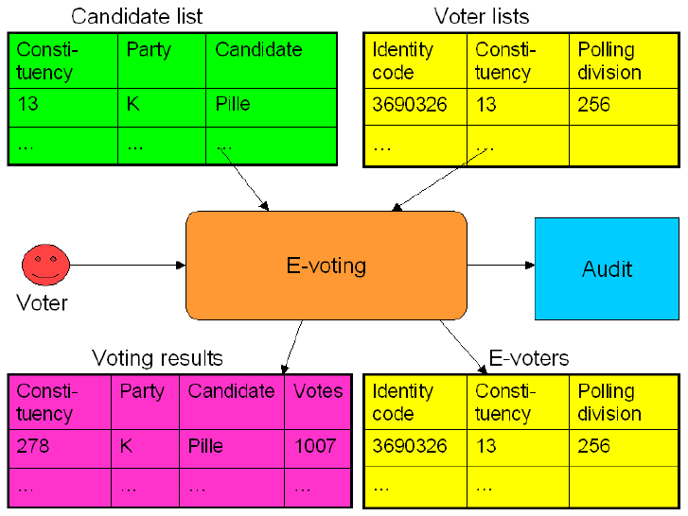
4. Schema. Estijos e. balsavimo modelio schema.

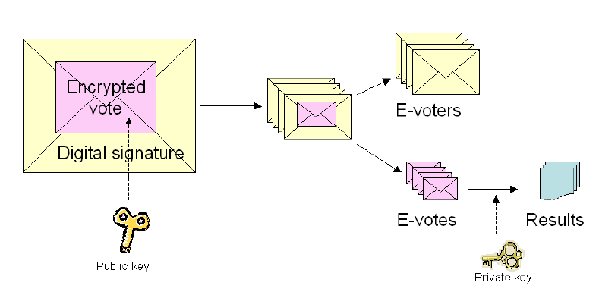
5. Schema. Estijos e. balsavimo modelio pagrindinė idėja.

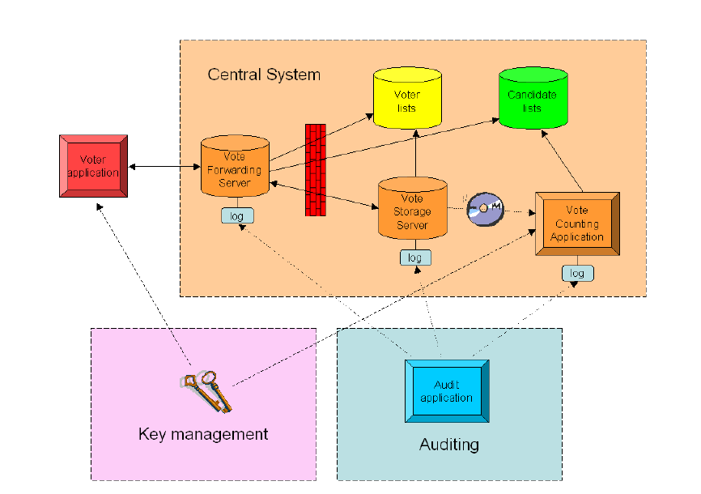
6. Schema. Estijos modelio pagrindinė architektūra.

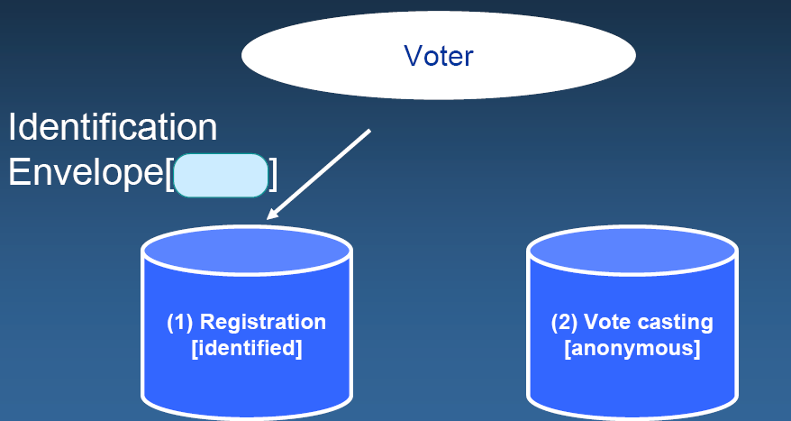
7.1. Schema. Austrijos e. balsavimo modelio dviejų protokolų aiškinimo schema.

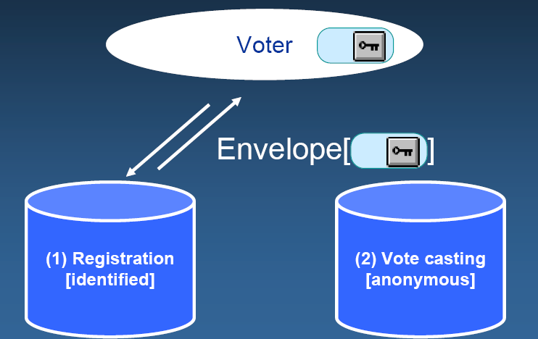
7.2. Schema. Austrijos e. balsavimo modelio dviejų protokolų aiškinimo schema.

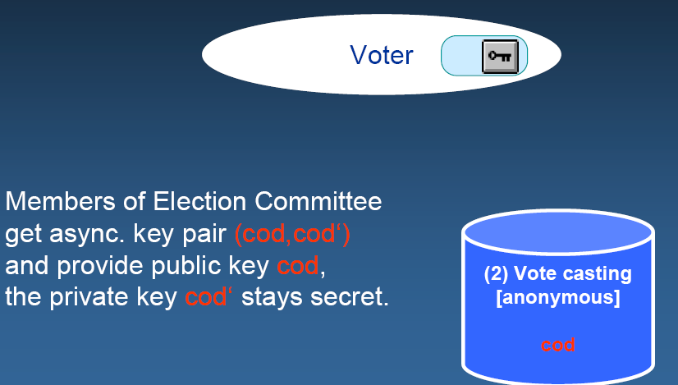
7.3. Schema. Austrijos e. balsavimo modelio dviejų protokolų aiškinimo schema.

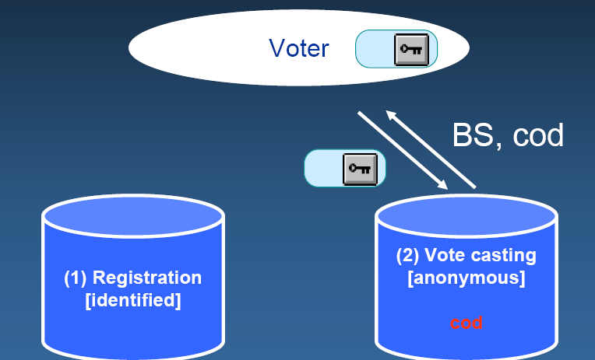
7.4. Schema. Austrijos e. balsavimo modelio dviejų protokolų aiškinimo schema.

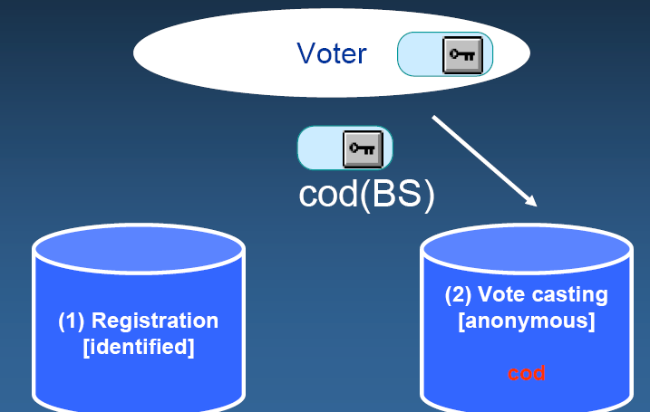
7.5. Schema. Austrijos e. balsavimo modelio dviejų protokolų aiškinimo schema.

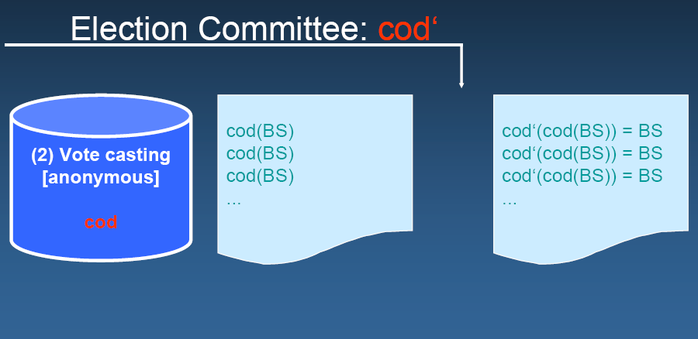
7.6. Schema. Austrijos e. balsavimo modelio dviejų protokolų aiškinimo schema.

e. balsadėžė
Rinkėjų DB
Apsaugotas serveris
(VirtualWault HP)
Ugniasienė
2 serveris
(veikia Linux OS)
1 serveris
(veikia Microsoft OS)

SSL
Internetas
Ugniasienė
8. Schema. Šveicarijos e. balsavimo sistemos modelis.

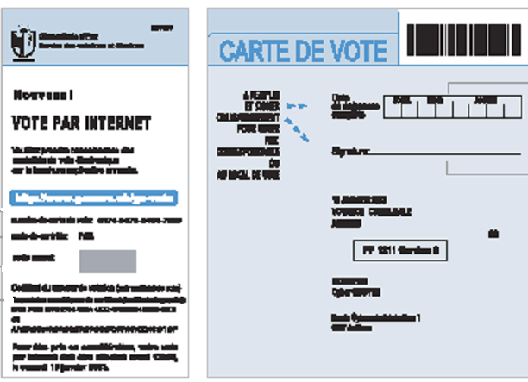
2. Pavyzdys. Šveicarijos rinkėjo pažymėjimas susidedantis iš tradicinio ir skirto internetiniam balsavimui, bei po apsauginiu sluoksniu pateikiamu identifikaciniu numeriu.

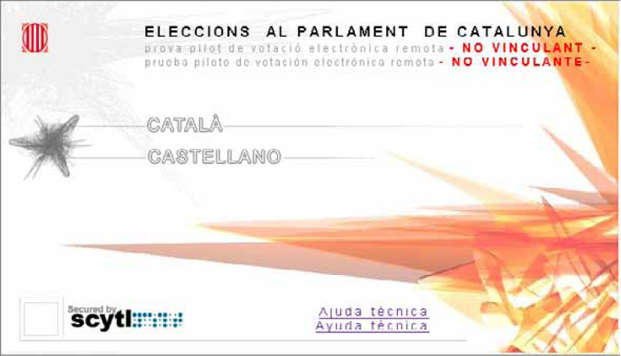
3. Pavyzdys. Katalonijos e. balsavimo svetainė: kalbos pasirinkimas.

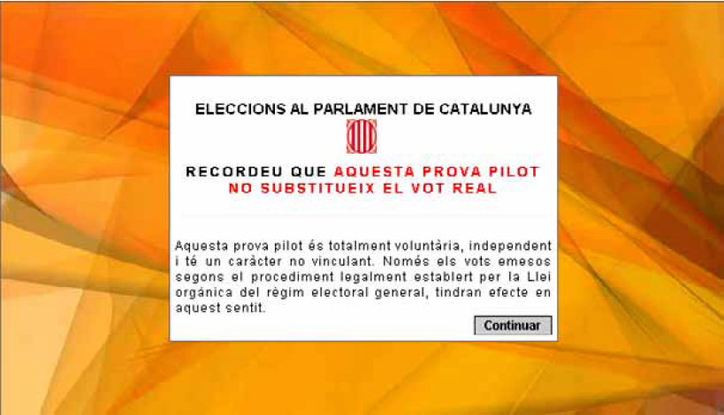
4. Pavyzdys. Katalonijos e. balsavimo svetainė: įspėjimas apie eksperimento neįpareigojamumą.

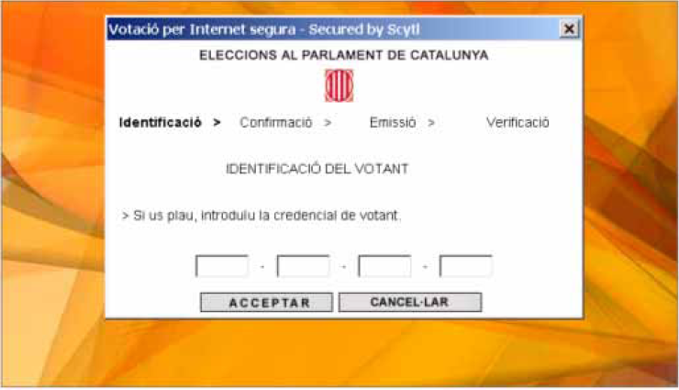
5. Pavyzdys. Katalonijos e. balsavimo svetainė: identifikacija.

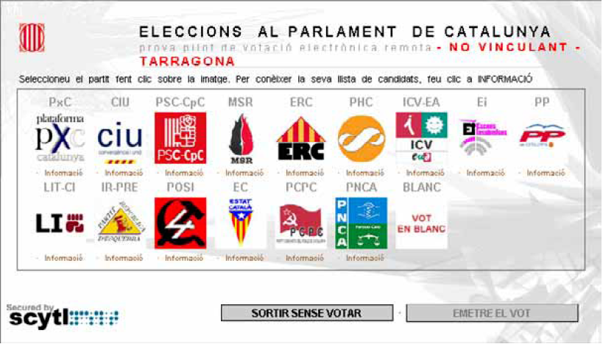
6. Pavyzdys. Katalonijos e. balsavimo svetainė: e. biuletenis (partijų sąrašas).

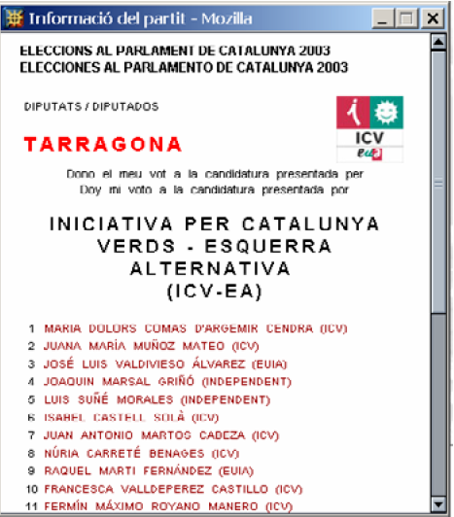
7. Pavyzdys. Katalonijos e. balsavimo svetainė: e. biuletenis (partijos narių sąrašas).

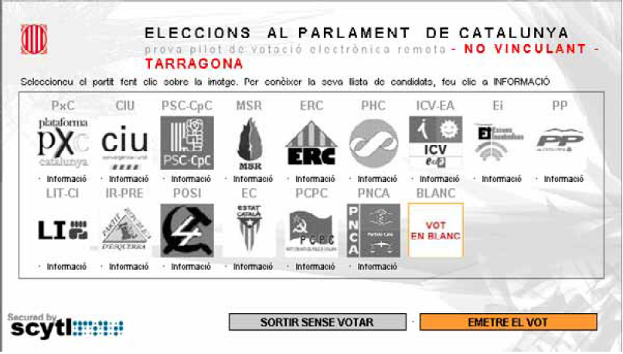
8. Pavyzdys. Katalonijos e. balsavimo svetainė: e. biuletenis (rinkėjo pasirinkimas).

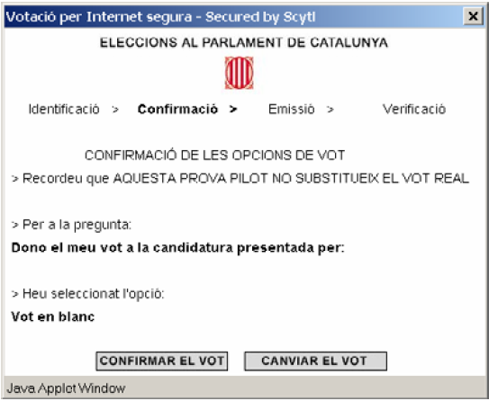
9. Pavyzdys. Katalonijos e. balsavimo svetainė: e. biuletenis (rinkėjo pasirinkimo patvirtinimas).

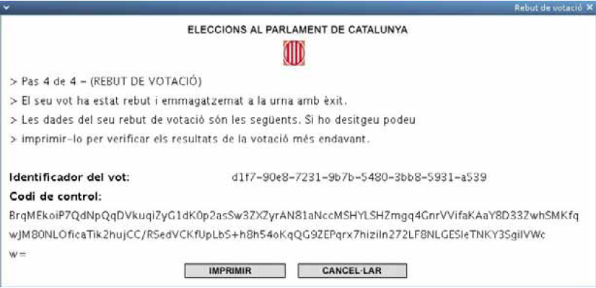
10. Pavyzdys. Katalonijos e. balsavimo svetainė: kvitas.

Keras A., Kurapka E., Petrauskas R. Informacinės visuomenės kūrimo, informacinių technologijų taikymo ir informacinių technologijų teisės plėtros tendencijos Europos Sąjungoje. – Vilnius: LTU, 2001.P.4.
Prie ET 2003m. vasario mėn. sukurta komisija - The Multidisciplinary Ad Hoc Group of Specialists on legal, operational and technical aspects of e-voting (IP1-S-EE).
Europos valstybės ir Europos Taryba jau 3 metus investuoja ir įgyvendina tik balsavimo internetu sistemų bandymus.
TV3 Žinios, 2004-10-04, laikas 18:45.
The Multidisciplinary Ad Hoc Group of Specialists on legal, operational and technical aspects of e-voting (IP1-S-EE).
Buchsbaum Thomas M. E-Voting: International Developments and Lessons Learnt. Electronic Voting in Europe: Technology, Law and Politics 7 th – 9 th July 2004 Konferencijos medžiaga // http://www.e-voting.at/scripts/download.php?F_ID=78; prisijungimo laikas 2004 09 05.
Wired News: Pentagon Gives E-Voting the Boot // http://a1112.g.akamai.net/7/1112/492/2002091464/www .wired.com / news/javascript/global.js; prisijungimo laikas 2004 04 08.
Secure Electronic Registration and Voting Experiment (saugios elektroninės registracijos ir balsavimo eksperimentas) pradėtas JAV Gynybos departamento užsakymu per federalinę rinkimų paramos programą FVAP (Federal Voting Assistance Program) su tikslu pagelbėti JAV piliečiams, gyvenantiems už JAV ribų, įgyvendinti rinkimų teisę. 2004 m. Pentagonas uždraudė šią programą atradęs didelių saugumo sistemos spragų. Pentagono pareigūnai pareiškė skubiai nutraukiantys SERVE programą iki tol, kol įvyks žymus pokyčiai Interneto saugumo sferoje ir pasaulio kompiuterių struktūra bus fundamentaliai pertvarkyta, ar atsiras kiti nenumatyti saugumo perversmai. Pasak Pentagono specialistų, šiuo metu nėra įmanoma apsaugoti balsavimo internetu sistemos nuo teroristinių išpuolių bei internetinių nusikaltėlių (hackers).
Iš anglų kalbos: „Elektroniniai rinkimai: technologija, teisė ir politika“. Daugiau informacijos galima rasti interneto svetainėje http://www.e-voting.at/main.php?ID=88.
2004 International Recht Informatiks Symposium Salzburg (Austrija).
Institut de hautes études en administration publique (http://www.idheap.ch).
Iš anglų kalbos: „Elektroniniai rinkimai: technologija, teisė ir politika“. Konferencija vyko Austrijoje Lochau/Bregenz š.m. liepos 7-9d.d. Daugiau informacijos galima rasti interneto svetainėje http://www.e-voting.at.
Lietuvos Respublikos Konstitucija 4 str. // Valstybės žinios. 1992, Nr.33-1014.
LRK 9 str.: „Svarbiausi Valstybės bei Tautos gyvenimo klausimai sprendžiami referendumu. Įstatymo nustatytais atvejais referendumą skelbia Seimas. Referendumas taip pat skelbiamas, jeigu jo reikalauja ne mažiau kaip 300000 piliečių, turinčių rinkimų teisę. Referendumo skelbimo ir vykdymo tvarką nustato įstatymas.“
LRK 33 str.: „Piliečiai turi teisę dalyvauti valdant savo šalį tiek tiesiogiai, tiek per demokratiškai išrinktus atstovus, taip pat teisę lygiomis sąlygomis stoti į Lietuvos Respublikos valstybinę tarnybą. Piliečiams laiduojama teisė kritikuoti valstybės įstaigų ar pareigūnų darbą, apskųsti jų sprendimus. Draudžiama persekioti už kritiką. Piliečiams laiduojama peticijos teisė, kurios įgyvendinimo tvarką nustato įstatymas.“
LRK 68 str.: „(...) Įstatymų leidybos iniciatyvos teisę turi taip pat Lietuvos Respublikos piliečiai. 50 tūkstančių piliečių, turinčių rinkimų teisę, gali teikti Seimui įstatymo projektą, ir jį Seimas privalo svarstyti.“
LRK 34 str.: „Piliečiai, kuriems rinkimų dieną yra sukakę 18 metų, turi rinkimų teisę.“
LRK 55 str.: „Seimą sudaro Tautos atstovai - 141 Seimo narys, kurie renkami ketveriems metams remiantis visuotine, lygia, tiesiogine rinkimų teise ir slaptu balsavimu. (...) Seimo narių rinkimų tvarką nustato įstatymas.“
LRK 119 str.: „(...) Savivaldybių tarybų nariais Lietuvos Respublikos piliečius ir kitus nuolatinius administracinio vieneto gyventojus pagal įstatymą ketveriems metams renka Lietuvos Respublikos piliečiai ir kiti nuolatiniai administracinio vieneto gyventojai, remdamiesi visuotine, lygia ir tiesiogine rinkimų teise, slaptu balsavimu. Savivaldos institucijų organizavimo ir veiklos tvarką nustato įstatymas. (...)“
LRK 78 str.: „(...) Respublikos Prezidentą renka Lietuvos Respublikos piliečiai penkeriems metams, remdamiesi visuotine, lygia ir tiesiogine rinkimų teise, slaptu balsavimu. (...)“
Lietuvos Respublikos referendumo įstatymo 2 str. // Valstybės žinios. 2002, Nr. 64-2570.
Lietuvos Respublikos Prezidento rinkimų įstatymas // Valstybės žinios. 1993, Nr.2-29
Lietuvos Respublikos referendumo įstatymas // Valstybės žinios. 2002, Nr. 64-2570.
Lietuvos Respublikos rinkimų į Europos Parlamentą įstatymas // Valstybės žinios. 2003, Nr. 115-5192.
Lietuvos Respublikos savivaldybių tarybų rinkimų įstatymas // Valstybės žinios. 1994, Nr. 53-996.
Lietuvos Respublikos Seimo rinkimų įstatymas // Valstybės žinios. 1992, Nr. 22-635.
Lietuvos Respublikos Vyriausios rinkimų komisijos įstatymas // Valstybės žinios. 2002, Nr. 68-2774.
3d. Definition of e-voting. Proposal for a Council of Europe activity on e-voting standards // http://www.coe.int/t/e/integrated_projects/democracy/02_Activities/02_e-voting/04_Background_documents/ 98IP1(2002)11.asp; prisijungimo laikas 2004-09-05.
Council Of Europe Committee Of Ministres Recommendation Rec(2004)11 of the Committee of Ministers to member states on legal, operational and technical standards for e-voting // http://www.coe.int/t/e/integrated_projects/democracy/ 02_Activities/02_e-voting/02_ Recommendation/ Rec(2004)11E_rec_adopted.asp; paskutinis tikrinimo laikas: 2004-09-05.
Vyriausioji rinkimų komisija // http://www.vrk.lt/rinkimai/2004/seimas/eiga/past_aktl_20_1_20041008_1.htm; paskutinį kartą tikrinta 2004-11-20.
Recommendation Rec(2004)11 of the Committee of Ministers to member states on legal, operational and technical standards for e-voting // http://www.coe.int/t/e/integrated_projects/democracy/02_Activities/02_e-voting/02_Recommendation/Rec(2004)11E_rec_adopted.asp; prisijungimo laikas: 2004-09-05.
Petrausakas R., Štitilis D. Kompiuteriniai nusikaltimai ir jų prevencija. – Vilnius: LTU, 2000.
Nusikaltimai Lietuvos valstybės nepriklausomybei, teritorijos vientisumui ir konstitucinei santvarkai.
Nusikaltimai ir baudžiamieji nusižengimai piliečių rinkimų teisėms ir Lietuvos Respublikos Prezidento, Seimo bei savivaldybių tarybų rinkimų ar referendumų tvarkai.
Maaten E. Towards remote e-voting: Estonian case. Electronic Voting in Europe: Technology, Law and Politics 7 th – 9 th July 2004. Konferencijos medžiaga // http://www.e-voting.at/scripts/download.php?F_ID=93 (maaten.ppt); paskutinis prisijungimo laikas 2004 09 05.
Chaum D. Blind signatures for untraceable payments. In Proceedings of Crypto 82, Plenum Press, New York. 1983, pp. 199-203. Cit. pagal Cranor L. (1996) Electronic Voting. Computerized polls may save money, protect privacy. ACM Crossroads Student Magazine. // http://www.acm.org/crossroads/xrds2-4/voting.html; paskutinį kartą jungtasi 2004-10-10.
Fujioka A., Okamoto T., and Ohta K. A practical secret voting scheme for large scale elections. In Advances in Cryptology - AUSCRYPT '92, Springer-Verlag, Berlin. 1993, pp. 244-251. Cit. pagal Cranor L. (1996) Electronic Voting. Computerized polls may save money, protect privacy. ACM Crossroads Student Magazine. // http://www.acm.org/crossroads/xrds2-4/voting.html; paskutinis prisijungimo laikas 2004-10-10.
Recommendation Rec(2004)11 of the Committee of Ministers to member states on legal, operational and technical standards for e-voting AIII// http://www.coe.int/t/e/integrated_projects/democracy/02_Activities/02_e-voting/02_Recommendation/Rec(2004)11E_rec_adopted.asp; prisijungimo laikas: 2004-09-05.
Pagal Recommendation Rec(2004)11 of the Committee of Ministers to member states on legal, operational and technical standards for e-voting AIV// http://www.coe.int/t/e/integrated_projects/democracy/02_Activities/02_e-voting/02_Recommendation/Rec(2004)11E_rec_adopted.asp; prisijungimo laikas: 2004-09-05.
T.p. BI
T.p. BII
T.p. BIII
Petrausakas R., Štitilis D. Kompiuteriniai nusikaltimai ir jų prevencija. – Vilnius: LTU. 2000.P. 55-61.
Pagal Recommendation Rec(2004)11 of the Committee of Ministers to member states on legal, operational and technical standards for e-voting Appendix II 36-38p. // http://www.coe.int/t/e/integrated_projects/democracy/02_Activities/02_e-voting/02_Recommendation/Rec(2004)11E_rec_adopted.asp; prisijungimo laikas: 2004-09-05.
T.p. Appendix II 39-41p.
T.p. Appendix II 42-43p.
T.p. Appendix II 44-52p.
T.p. Appendix II 53-58p.
T.p. Apendix II 59-60p.
T.p. Apendix III preambulėje.
Pavyzdžiui, Lietuvos studento pažymėjimo (LSP) pagaminimas 2003m. kainavo 0,7 Lt, o LSP išplatinimo kaštai siekė 4-7 Lt.
Lietuvoje, Austrijoje, Šveicarijoje ir kitose šalyse mobilaus ryšio operatoriai sėkmingai bando, bei įsitvirtina e. valdžios paslaugų teikime.
Tarptautinio informatikos teisės simpoziumo IRIS 04 metu Austrijos didžiausios telekomunikacijos bendrovės „A1“ pasiūlymas identifikuojantis į e. valdžios portalą naudotis kaip e. parašu SMS siunčiamus slaptažodžius specialistų buvo vertinamas labai kritiškai.
Dipl.Ing. Hof S. E-voting.. and biometric systems. Electronic Voting in Europe: Technology, Law and Politics 7 th – 9 th July 2004. Konferencijos medžiaga // http://www.e-voting.at/scripts/download.php?F_ID=86 (hof.ppt); prisijungimo laikas 2004 09 05.
Britney A. Security axioms // http://infosecuritymag.techtarget.com/ss/0,295796,sid6_iss386_art774,00.html; prisijungimo laikas 2004-10-05.
Dipl.Ing. Hof S. E-voting.. and biometric systems. Electronic Voting in Europe: Technology, Law and Politics 7 th – 9 th July 2004. Konferencijos medžiaga // http://www.e-voting.at/scripts/download.php?F_ID=86 (hof.ppt); prisijungimo laikas 2004 09 05.
Council of Europe. Group of Specialists on core technical standards for e-enabled voting (EE-S-TS) // http://www.coe.int/t/e/integrated%5Fprojects/ democracy/02%5FActivities/02%5Fe%2Dvoting/04%5FBackground%5Fdocuments/06Security_Questionnaire.asp; prisijungimo laikas: 2004-09-05.
http://lt.hanza.net
Council of Europe. Group of Specialists on core technical standards for e-enabled voting (EE-S-TS) // http://www.coe.int/t/e/integrated%5Fprojects/ democracy/02%5FActivities/02%5Fe%2Dvoting/04%5FBackground%5Fdocuments/06Security_Questionnaire.asp; prisijungimo laikas: 2004-09-05.
Security Recommendations and Best-Practices for e-enabled voting // http://www.coe.int/t/e/integrated_projects/democracy/02_Activities/02_e-voting/04_Background_documents/05Security_ recommendations_draft.htm; paskutinį kartą tikrinta 2004-10-04.
Pagal Security Recommendations and Best-Practices for e-enabled voting // http://www.coe.int/t/e/integrated_projects/democracy/02_Activities/02_e-voting/04_Background_documents/05Security_ recommendations_draft.htm; paskutinį kartą tikrinta 2004-10-04.
Ten pat.
Adler J. Internet Voting Security (2000) // http://www.votehere.net/ada_compliant/ourtechnology/technicaldocs /security.html; paskutinį kartą jungtasi 2004-10-10.
Plačiau Petrausakas R., Štitilis D. Kompiuteriniai nusikaltimai ir jų prevencija. – Vilnius: LTU. 2000.P. 33-36.
Adler J. Internet Voting Security (2000)// http://www.votehere.net/ada_compliant/ourtechnology/technicaldocs /security.html; paskutinį kartą jungtasi 2004-10-10
Ten pat.
Oostveen A.M., Besselaar P. Security as Belief. User’s Perceptions on the Security of Electronic Voting Systems. Electronic Voting in Europe: Technology, Law and Politics 7 th – 9 th July 2004. Konferencijos medžiaga. // http://www.e-voting.at/scripts/download.php?F_ID=81 (oostveen.pdf); paskutinį kartą tikrinta 2004-10-10.
Best paper award // http://www.e-voting.at/main.php?ID=88; paskutinį kartą tikinta 2004-12-15.
Oostveen A.M., Besselaar P. Security as Belief. User’s Perceptions on the Security of Electronic Voting Systems. Electronic Voting in Europe: Technology, Law and Politics 7 th – 9 th July 2004. Konferencijos medžiaga. P.10 // http://www.e-voting.at/scripts/download.php?F_ID=81 (oostveen.pdf); paskutinį kartą tikrinta 2004-10-10.
The National Election Committee. General Description of the E-Voting System. Talinn, 2004. // http://www.vvk.ee/engindex.html; paskutinį kartą tikrinta 2004-10-10.
2003 gegužės 2 d. buvo suburta 70 narių Austrų konventas, skirtas reformuoti šiuo metu galiojančią Austrijos Federacinę Konstituciją. Du iš dešimties komitetų sprendžia klausimus susijusius su balsavimo paštu išplėtimo galimybe, bei balsavimo internetu įteisinimo galimybe.
Informacija apibendrinama pagal ET IP1-S-EE grupės posėdžių medžiagą, bei pagal Šveicarijos vyriausybės atstovės Nadja Braun pateikta informaciją Elektroniniai rinkimai: technologija, teisė ir politika konferencijoje (daugiau informacijos http://www.e-voting.at).
Council of Europe. Meeting Report (IP1 (2004) 44), 13 September 2004 // http://www. coe.int/t/e/integrated%5Fprojects/democracy/02%5FActivities/02%5Fe%2Dvoting/03%5FAgendas%5Fand%5FReports/45IP1(2004)44FinalMeetRep_JUL04.asp; prisijungimo laikas: 2004-10-02.
Pagal Dr. Riera A. Experimentation on Secure Internet Voting in Spain. Electronic Voting in Europe: Technology, Law and Politics 7 th – 9 th July 2004. Konferencijos medžiaga. // http://www.e-voting.at/scripts/download.php?F_ID=100, http://www.e-voting.at/scripts/download.php?F_ID=101, http://www.e-voting.at/scripts/download.php?F_ID=102; tikrinta 2004-11-25.
Daugiau apie Katalonijos e. balsavimo modelį žr.: http://www.scytl.com/english/home.php; prisijungimo laikas 2004-12-05.
Bowrey J. UK Electoral Modernisation Programme - 2003 e-voting pilots. // http://odpm.gsi.gov.uk/Internet voting_6_6_03_web.ppt; paskutinį kartą tikrinta 2004-07-11.
Thompson K. “Reflections on Trusting Trust” – 1984. Cit. pagal: McGaley M. Transparency and e-Voting: Democratic vs. commercial interests. Electronic Voting in Europe: Technology, Law and Politics 7 th – 9 th July 2004. Konferencijos medžiaga. // http://www.e-voting.at/scripts/download.php?F_ID=85 (mcgaley.pdf); paskutinį kartą tikrinta 2004-12-10.
The National Election Committee. General Description of the E-Voting System. Talinn, 2004. // http://www.vvk.ee/engindex.html; paskutinį kartą tikrinta 2004-10-10.
Maaten E. Towards remote e-voting: Estonian case. Electronic Voting in Europe: Technology, Law and Politics 7 th – 9 th July 2004. Konferencijos medžiaga. // http://www.e-voting.at/scripts/download.php?F_ID=93 (maaten.ppt); paskutinis prisijungimo laikas 2004 09 05. P.7
The National Election Committee. General Description of the E-Voting System. Talinn, 2004. // http://www.vvk.ee/engindex.html; paskutinį kartą tikrinta 2004-10-10.
Prof. Prosser A. E-Voting at Austrian Federal President Election // http://www.e-voting.at/scripts/download.php?F_ID=76; prisijungimo laikas: 2004-10-05. P.11.
T.p. P.12.
T.p. P. 13.
T.p. P. 14.
T.p. P. 15.
T.p. P.16.
Chevallier M. Internet voting: Status, Perspectives and Issues // http://www.geneve.ch/chancellerie/E-Government/e-voting.html; prisijungimo laikas 2004-09-05. P. 27.
T.p. P. 28.
. Pagal Dr. Riera A. Experimentation on Secure Internet Voting in Spain. Electronic Voting in Europe: Technology, Law and Politics 7 th – 9 th July 2004. Konferencijos medžiaga. // http://www.e-voting.at/scripts/download.php?F_ID=101; prisijungimo laikas: 2004-12-05. P. 2.
Iš ten pat. P. 3.
Iš ten pat. P. 4.
Iš ten pat. P. 5.
Iš ten pat. P. 6.
Iš ten pat. P. 7.
Iš ten pat. P. 8.
Iš ten pat. P. 9.

